**Вариант 1**

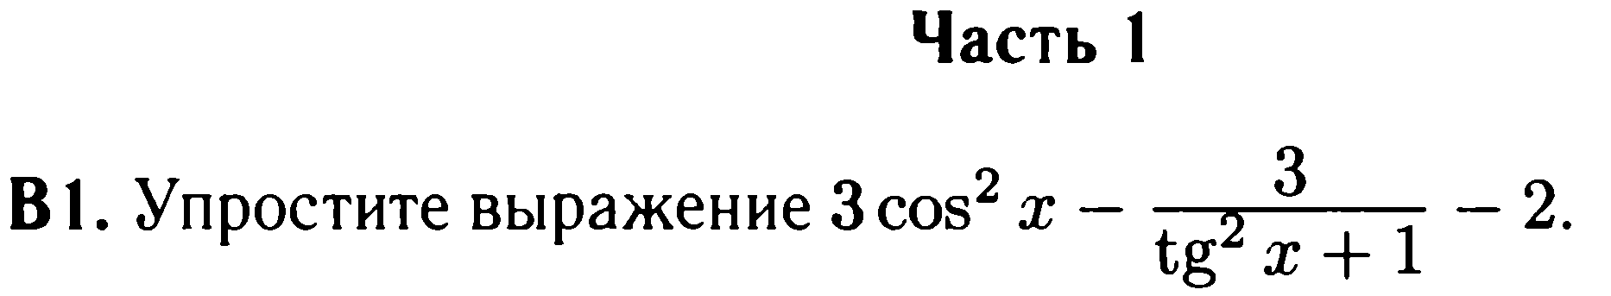





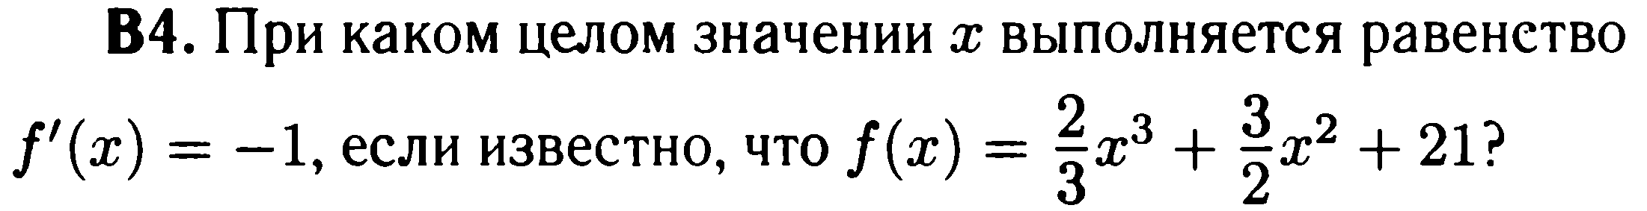



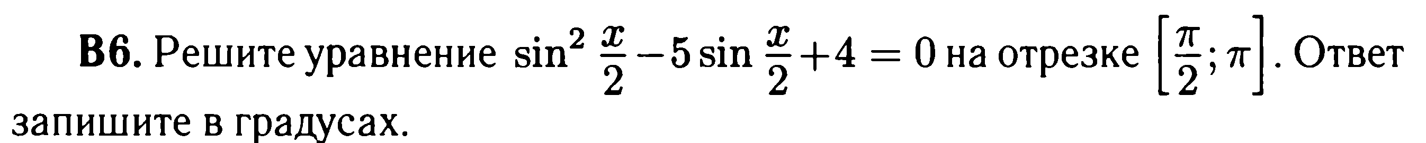

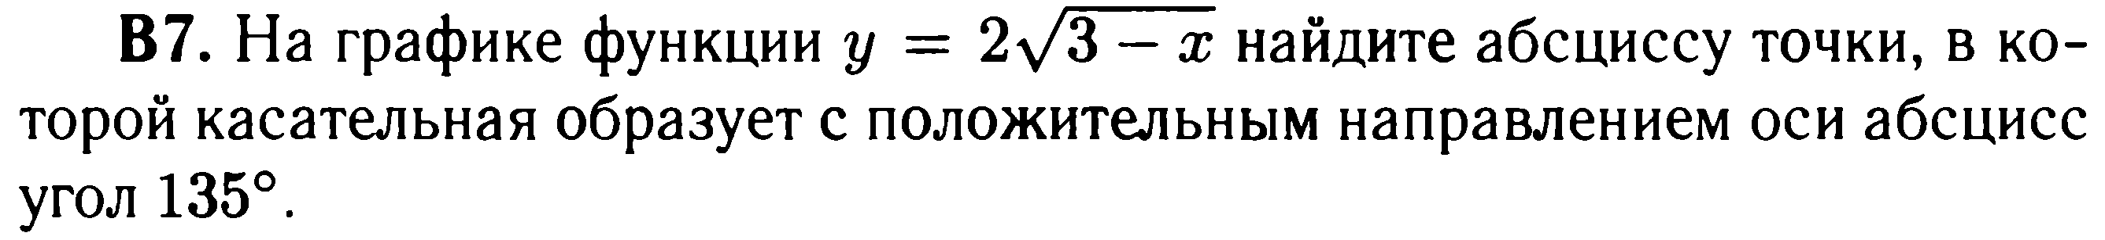

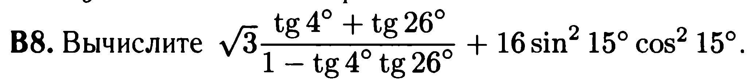

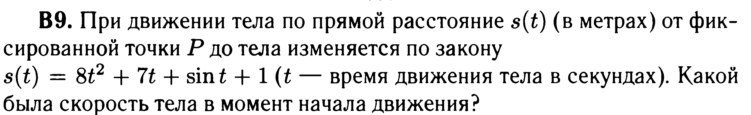



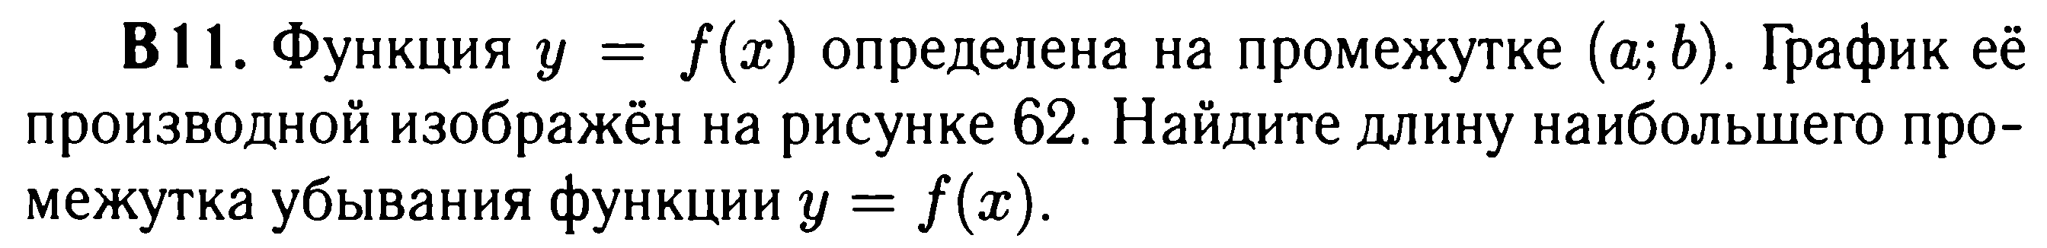 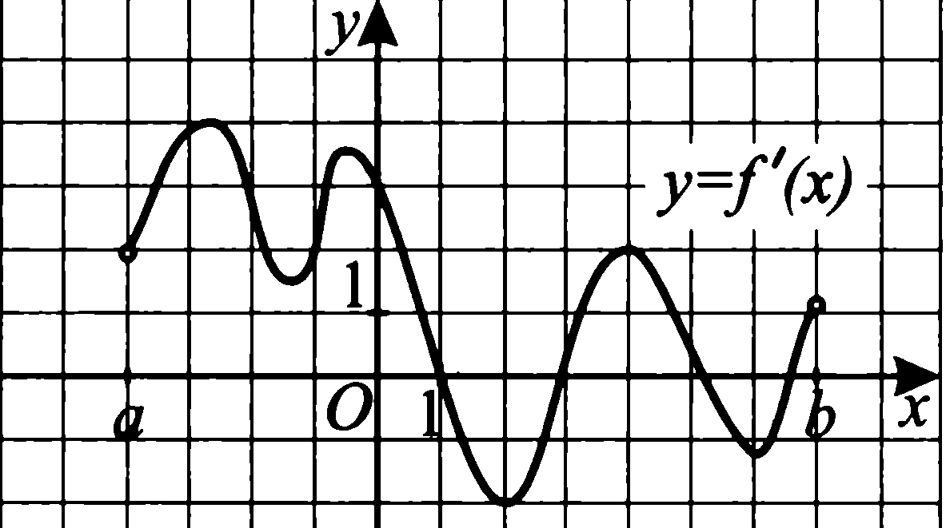

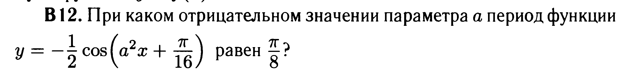

**В13.** В соревнованиях по шахматам участвуют 52 спортсмена, из них 18-жители Калуги. Перед началом первого тура их разбивают на пары случайным образом с помощью жеребьевки. Определите вероятность того, что калужанин Сергей Васильев в первом туре будет играть с одним из представителей Калуги. Ответ округлите до сотых.

**В 14.** 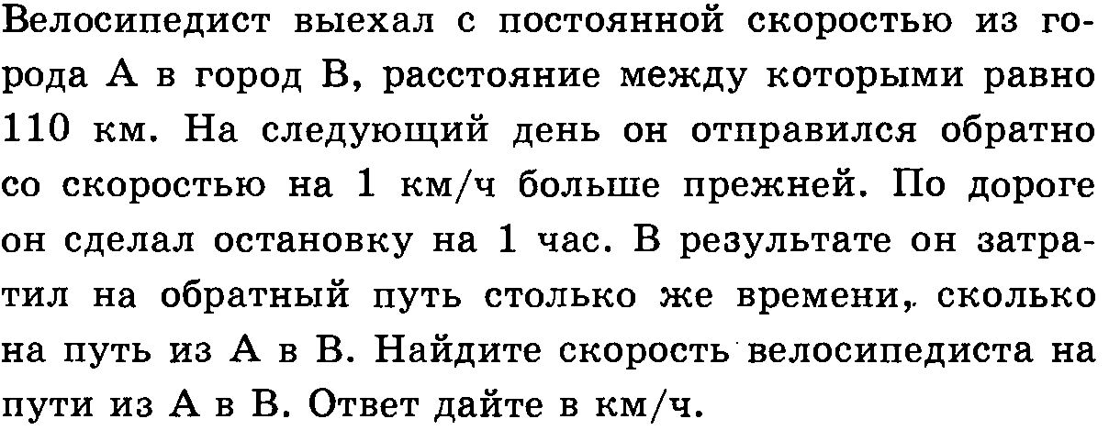

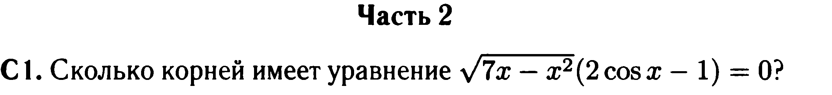

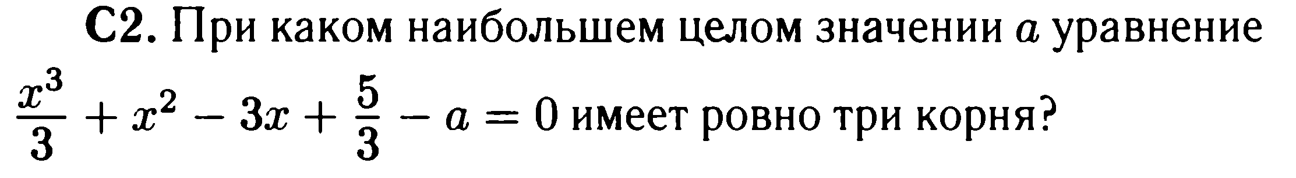



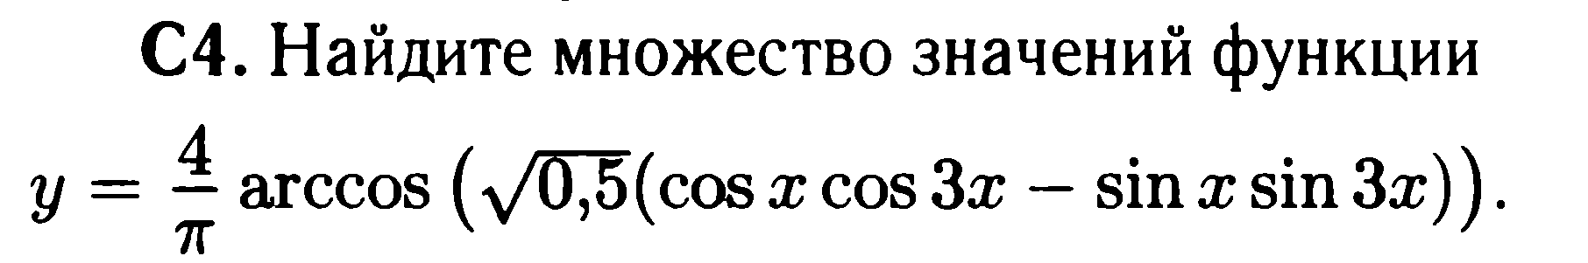



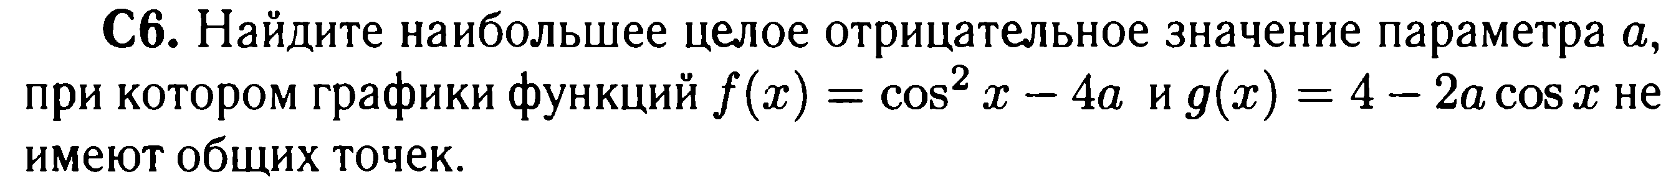

**Вариант 2**

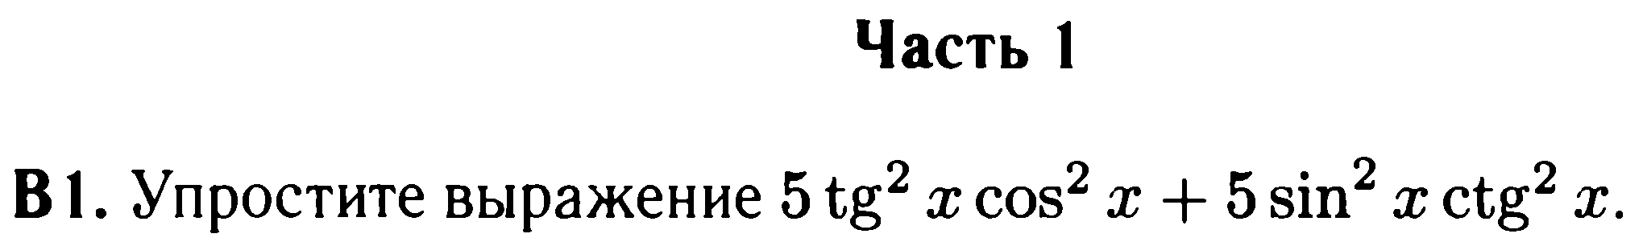













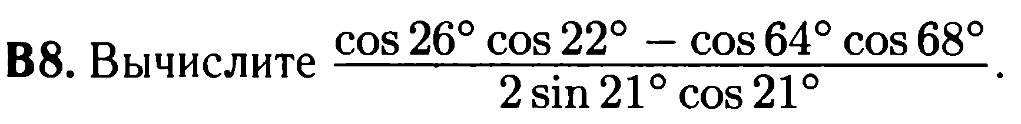

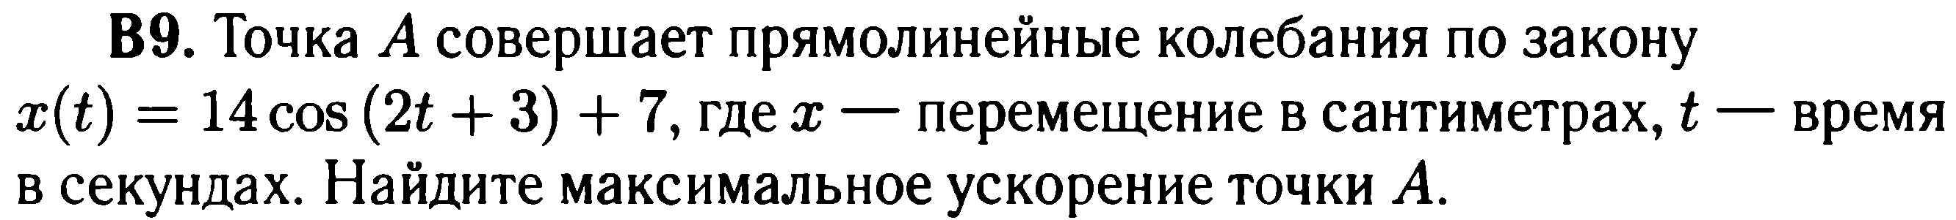



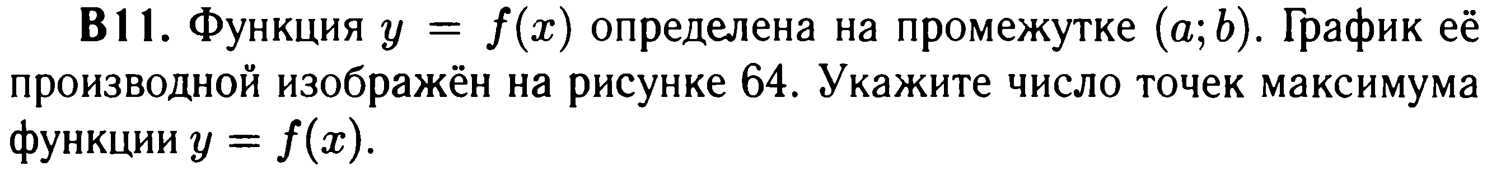 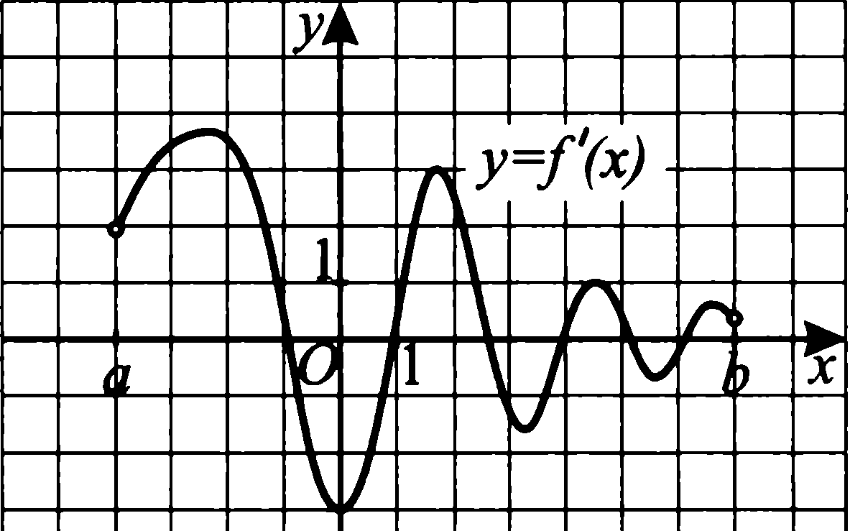

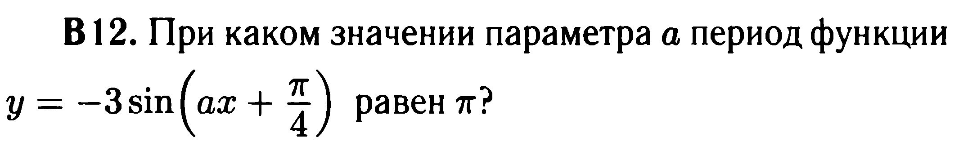

**В 13**. В классе 12 мальчиков и 13 девочек. Учитель вызвала одного из учеников наудачу. Какова вероятность того, что она вызвала мальчика?

**В 14.** 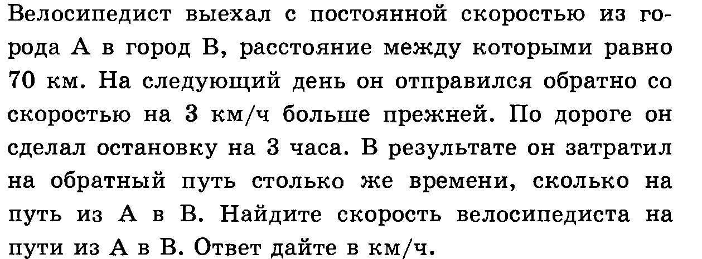

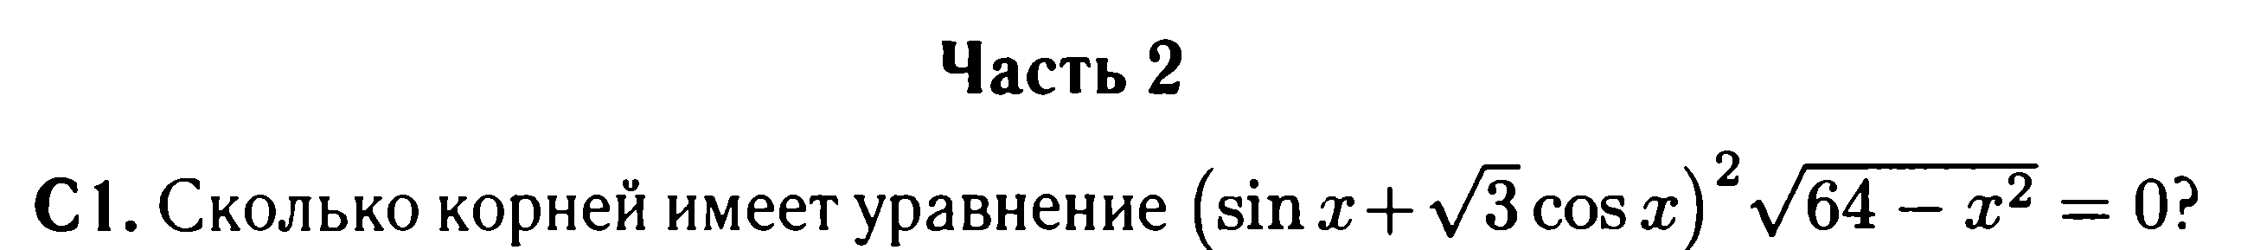

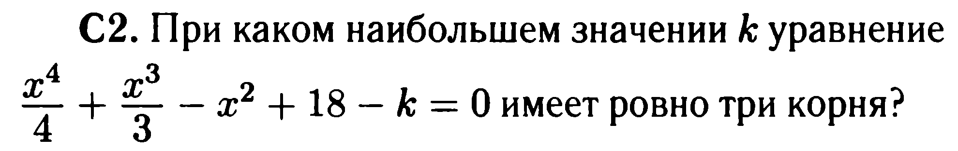



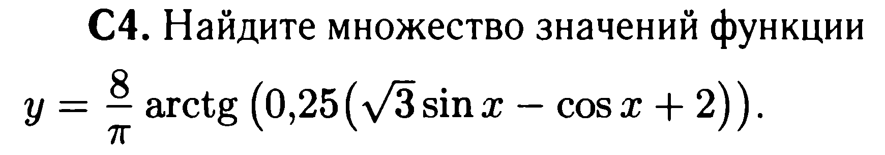

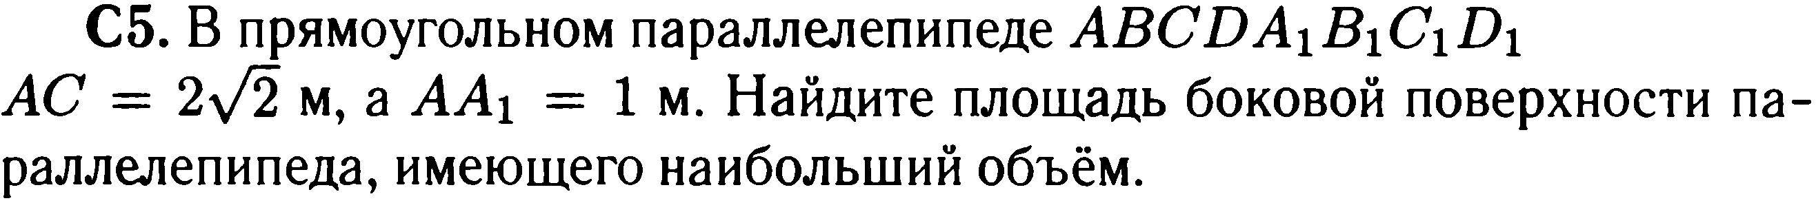



**Вариант 3**

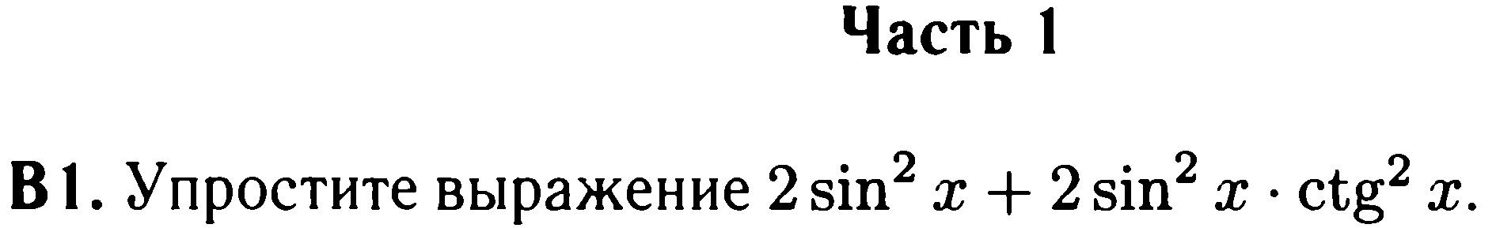





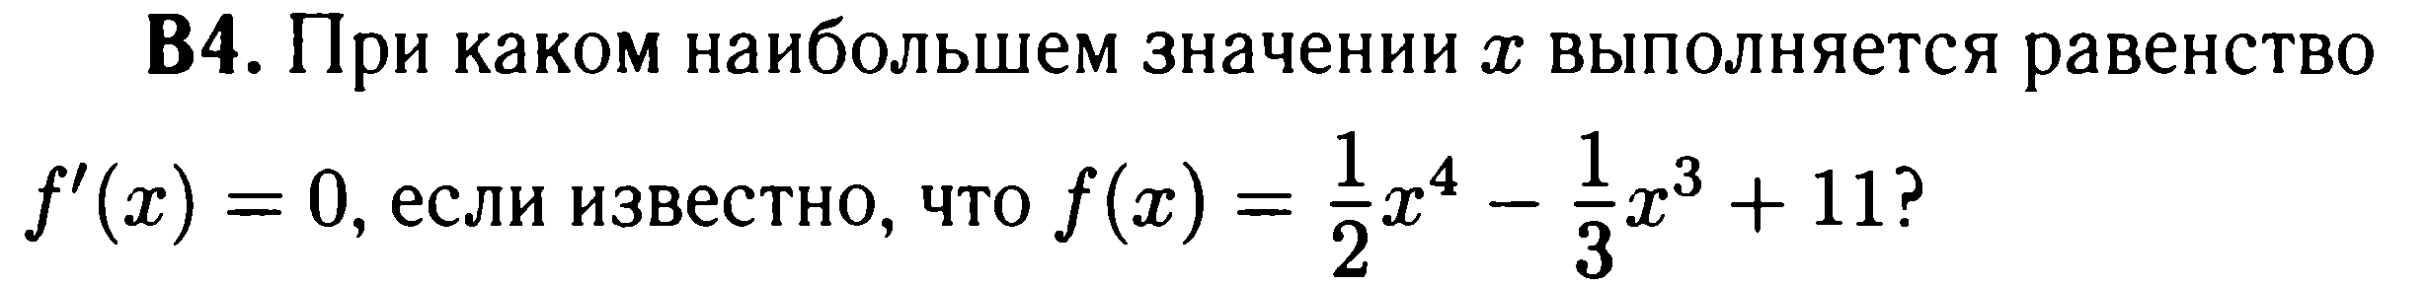



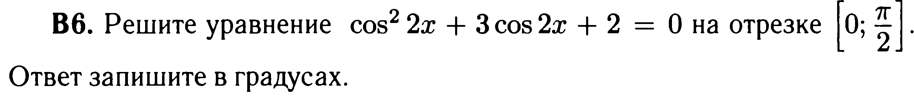

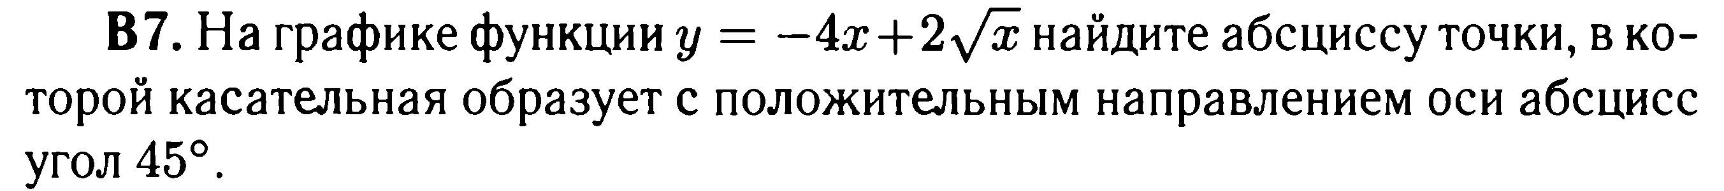

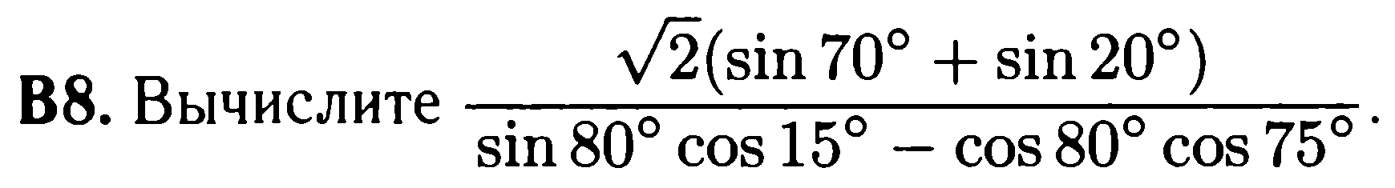

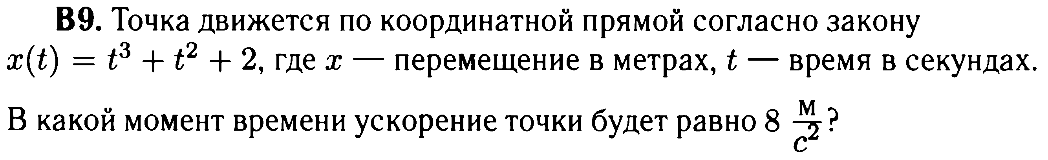



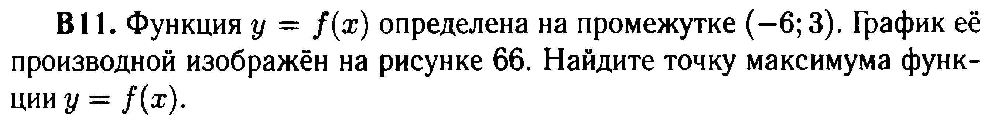 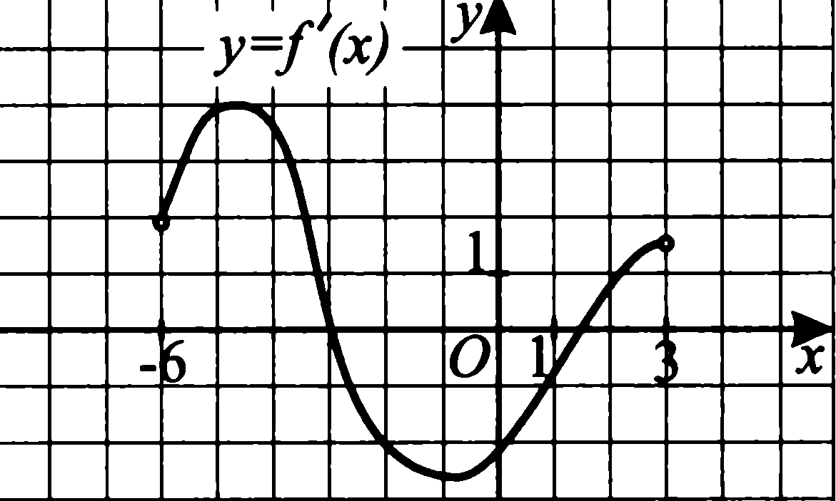



**В 13**. В корзине 30 фруктов, из них 4 яблока, 5 груш. Какова вероятность того, что наудачу взятый фрукт – яблоко или груша?

**В 14**. 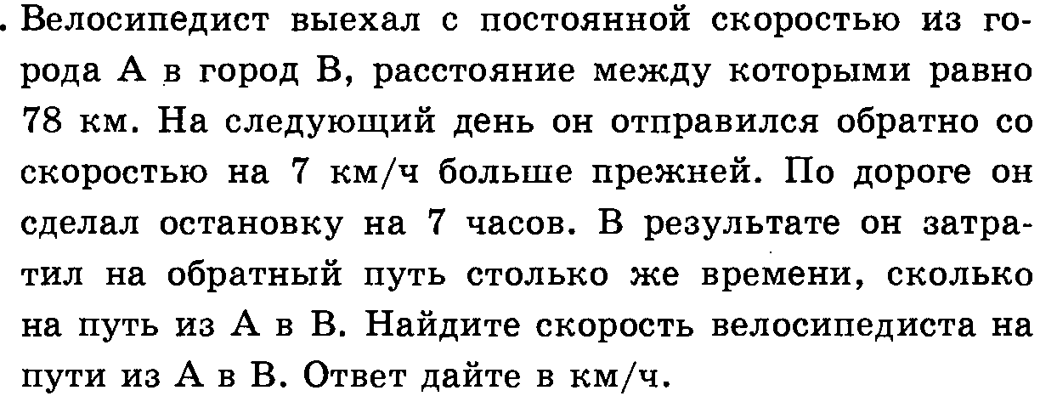

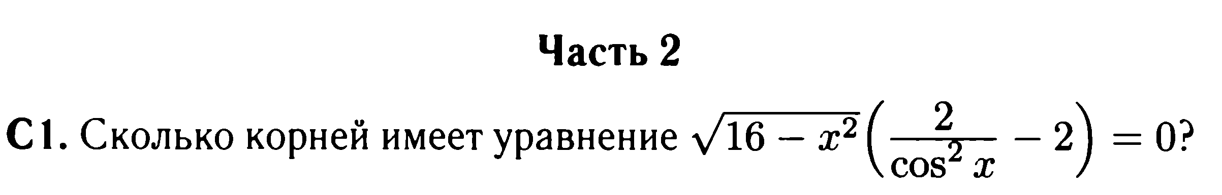

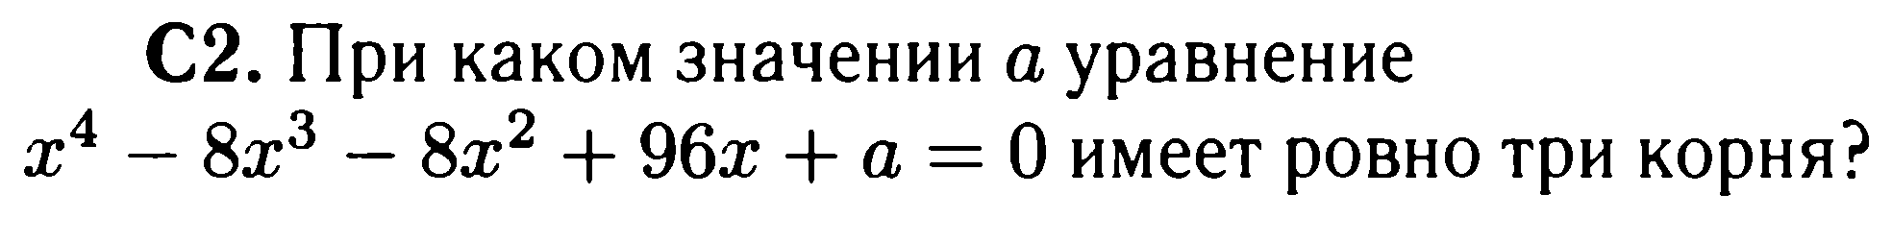



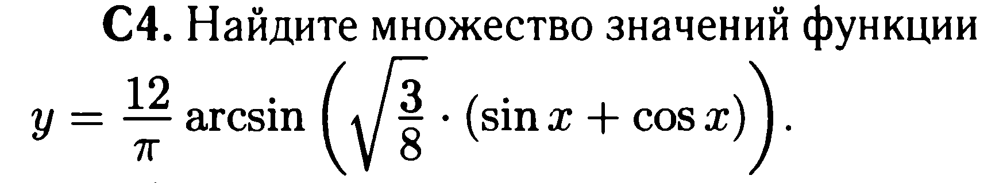





**Вариант 4**

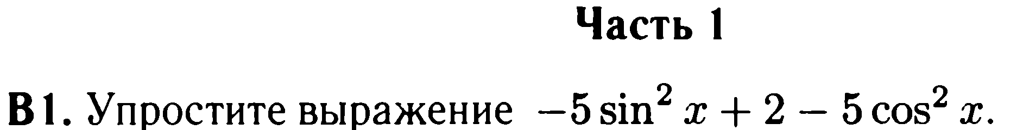





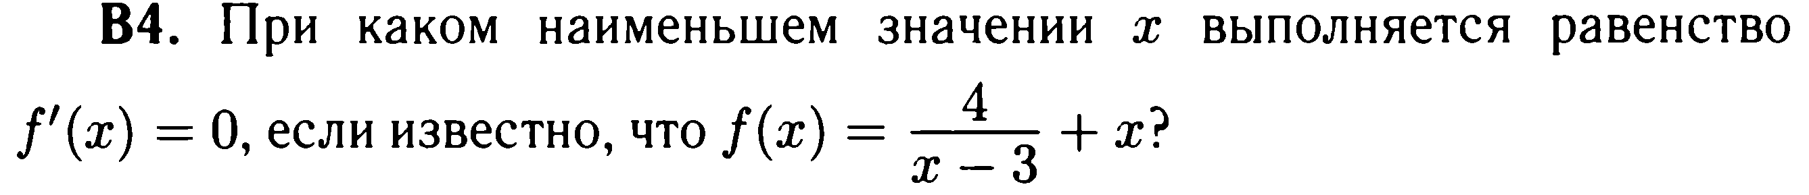





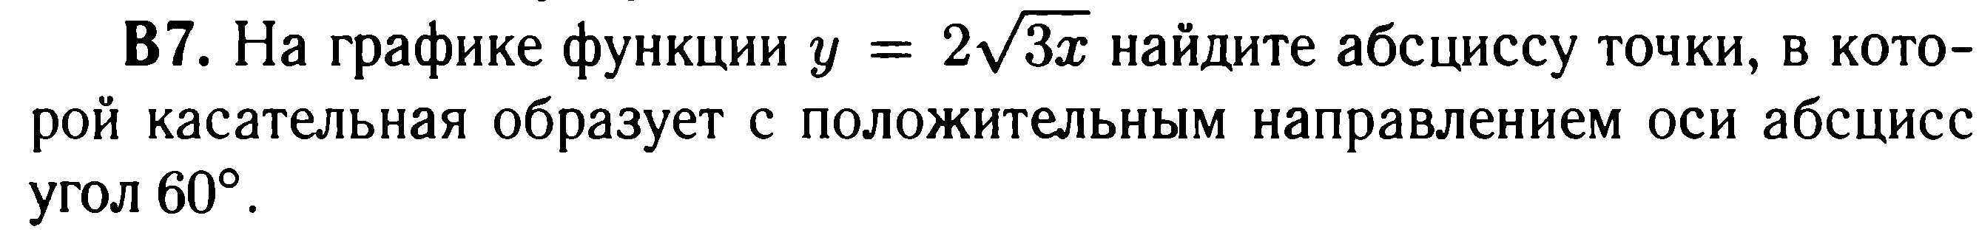

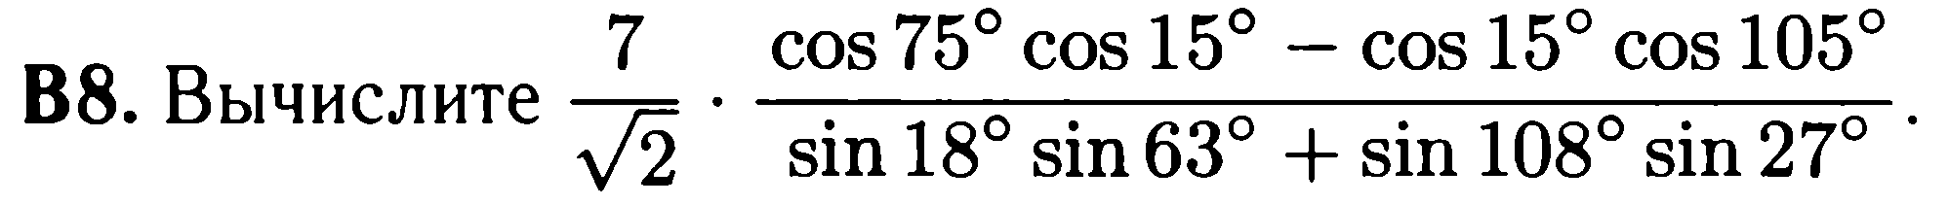

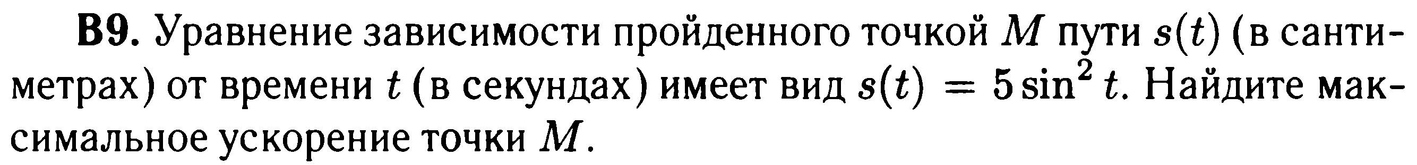

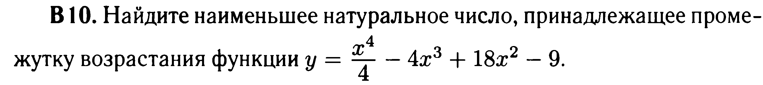

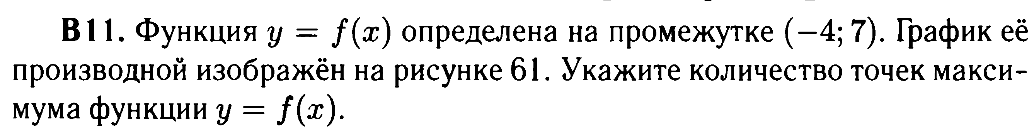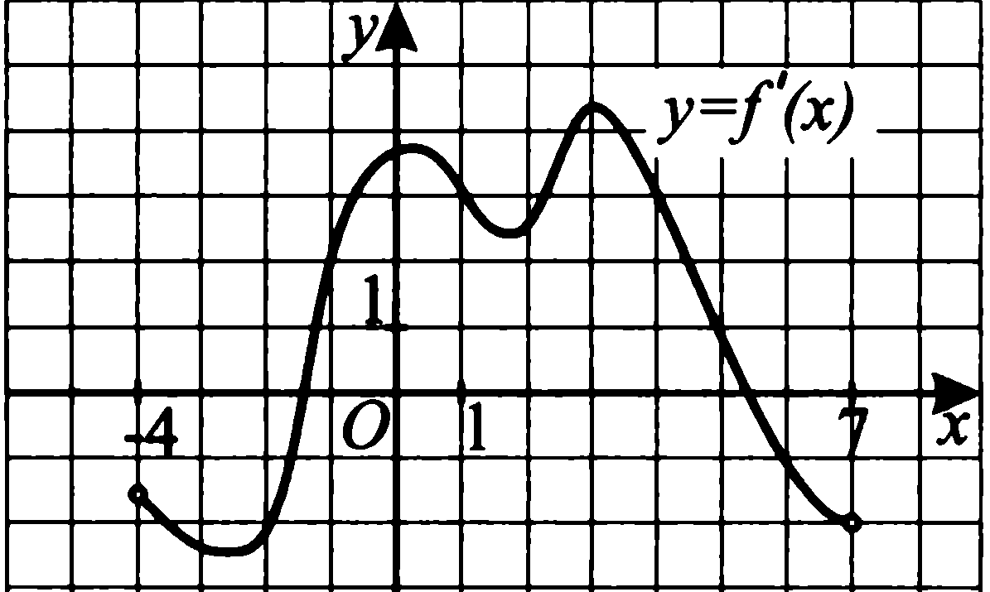

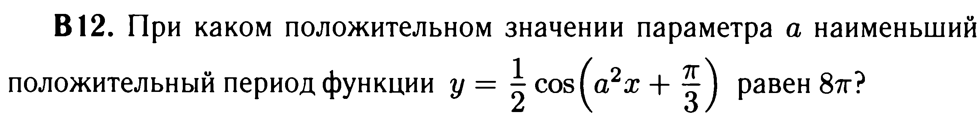

**В 13**. У Алисы 21 диск, которые внешне неразличимы, из них 12 – с музыкой, 5 – с фильмами, а остальные – с программами. Алиса взяла 2 диска наудачу. Какова вероятность того, что оба они с музыкой? Ответ округлите до сотых.

**В 14.** 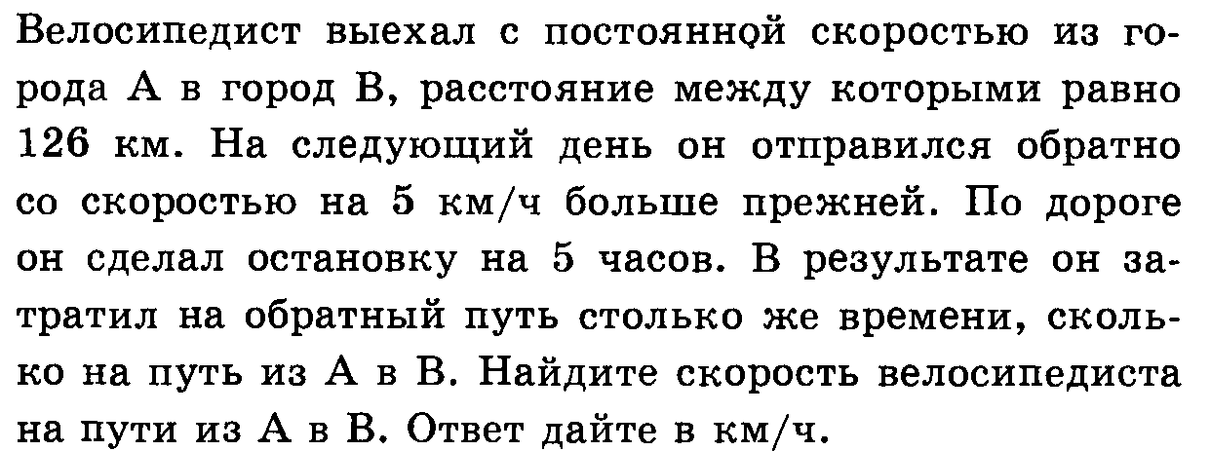

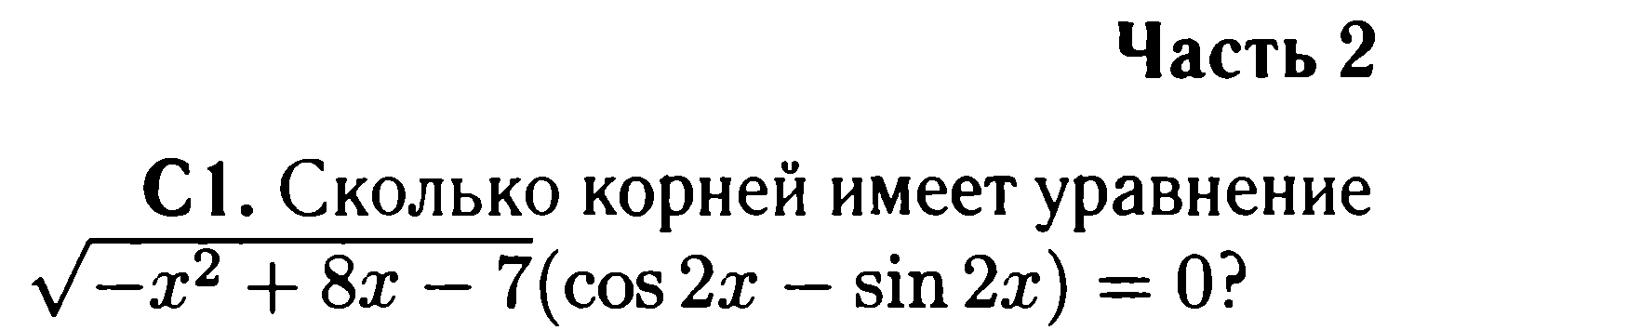

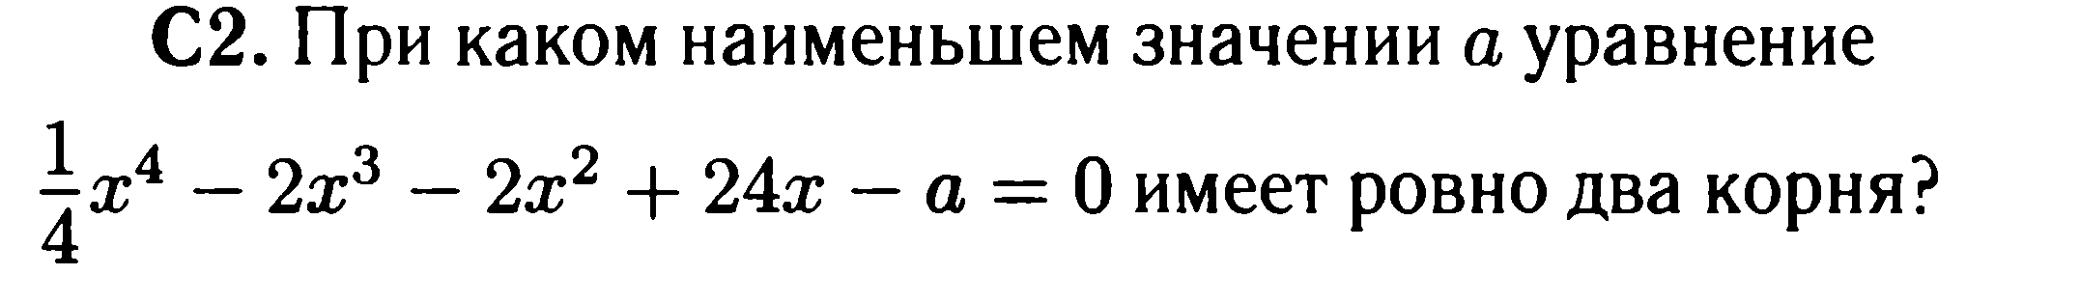



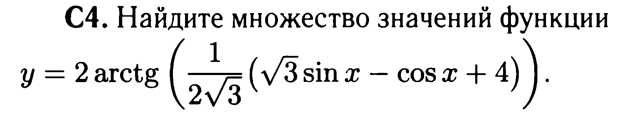





**Вариант 5**

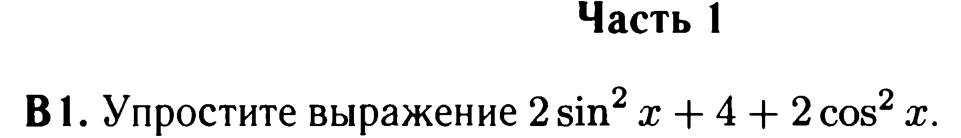





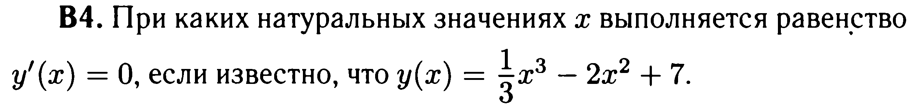

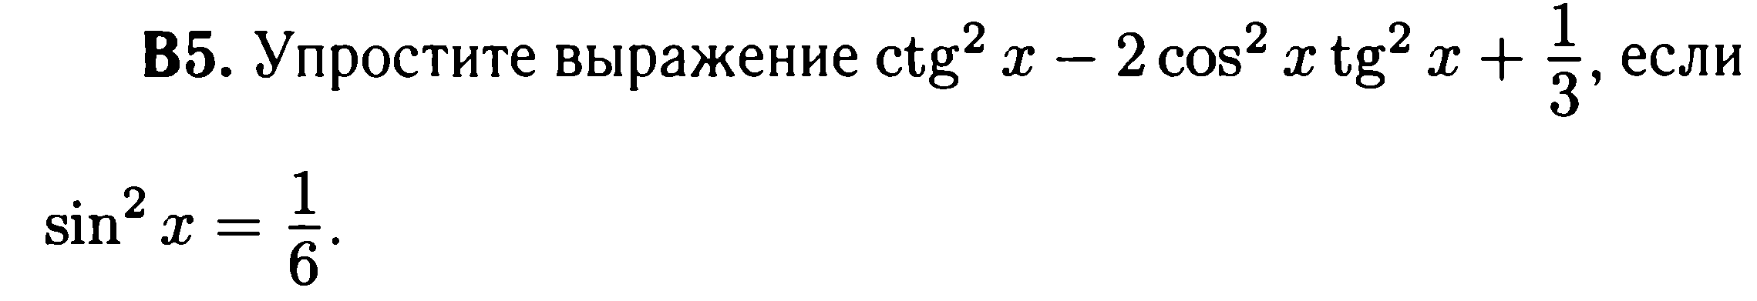

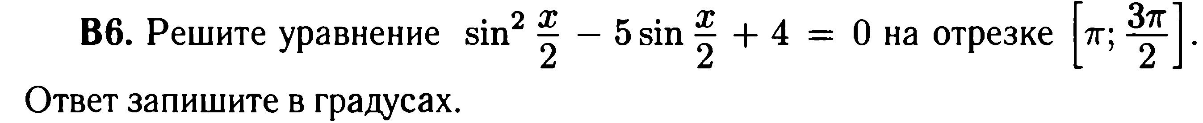

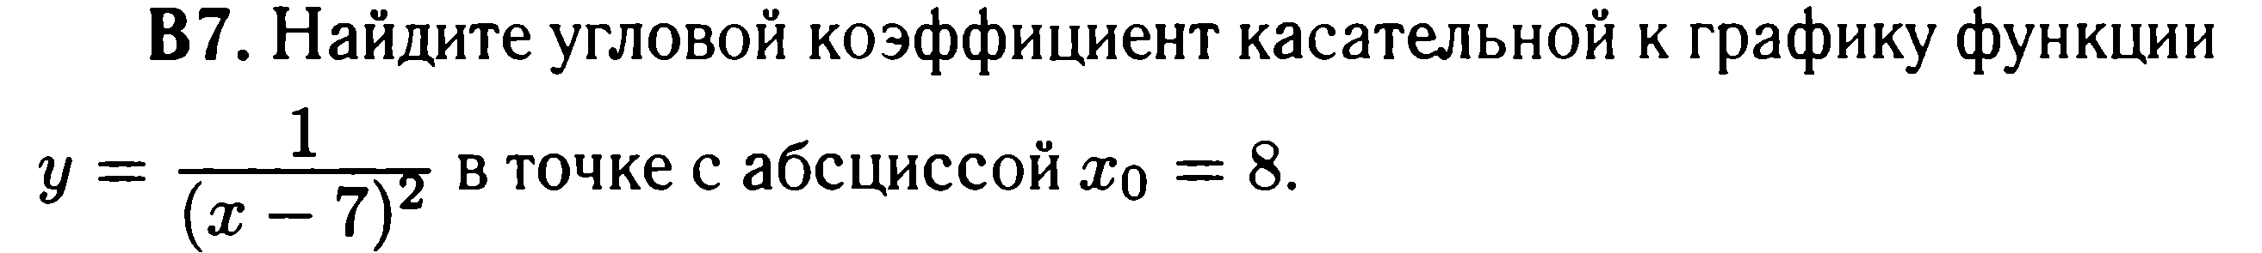

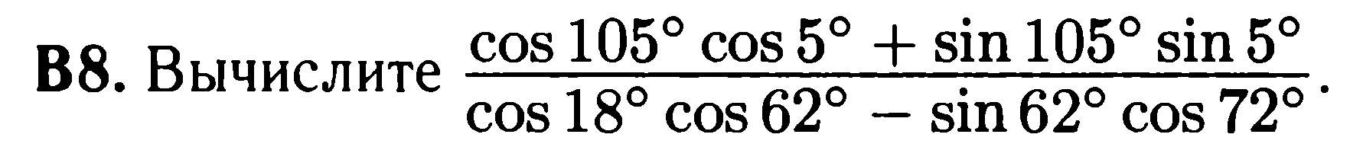

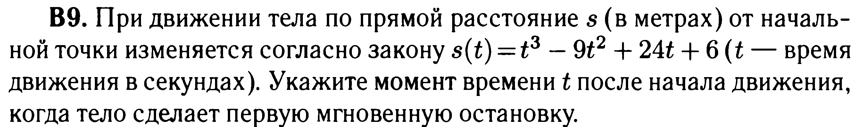

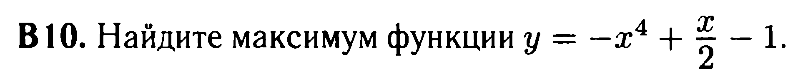

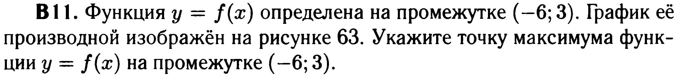 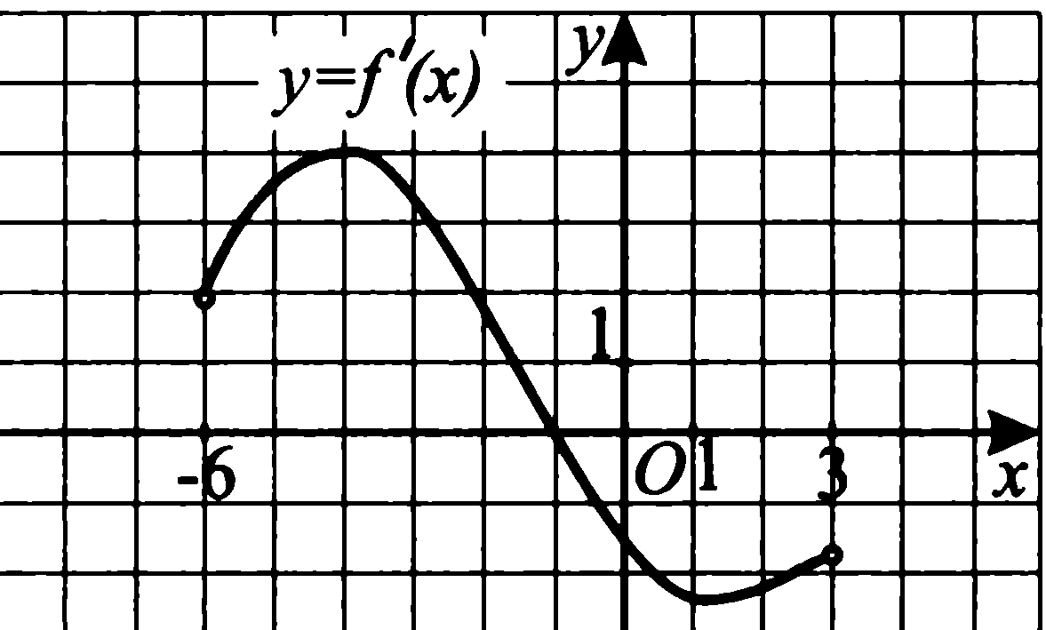

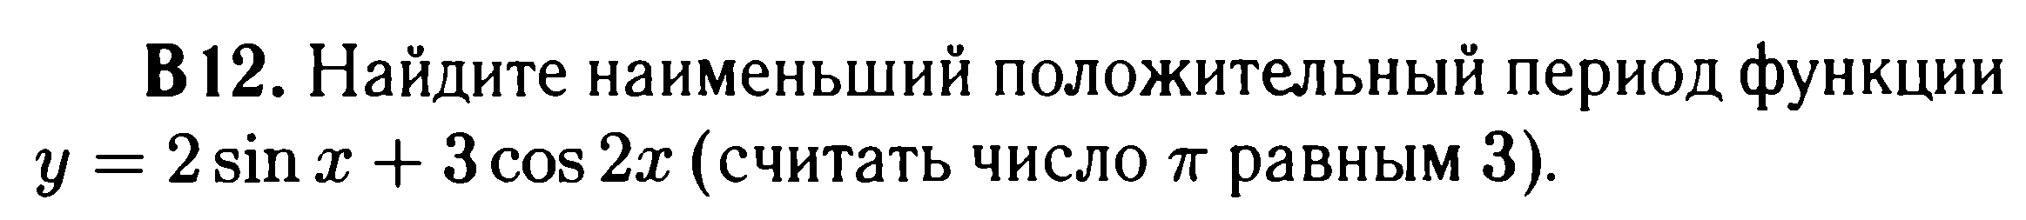

**В 13**. В соревнованиях по фигурному катанию участвуют 21 спортсмен, из них 7 – из Москвы. Порядок выступлений определяется жеребьевкой. Какова вероятность того, что первым и последним будут выступать спортсмены из Москвы? Ответ округлите до десятых.

**В 14.** 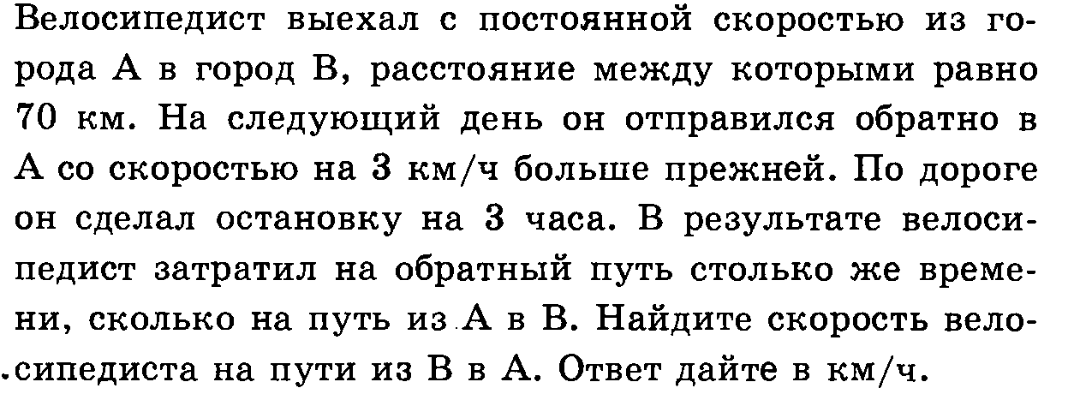

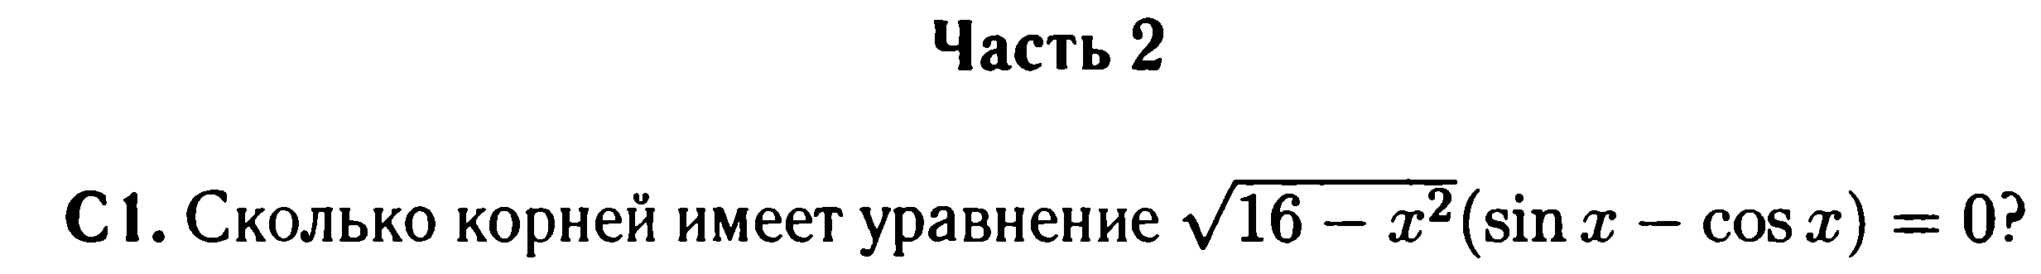





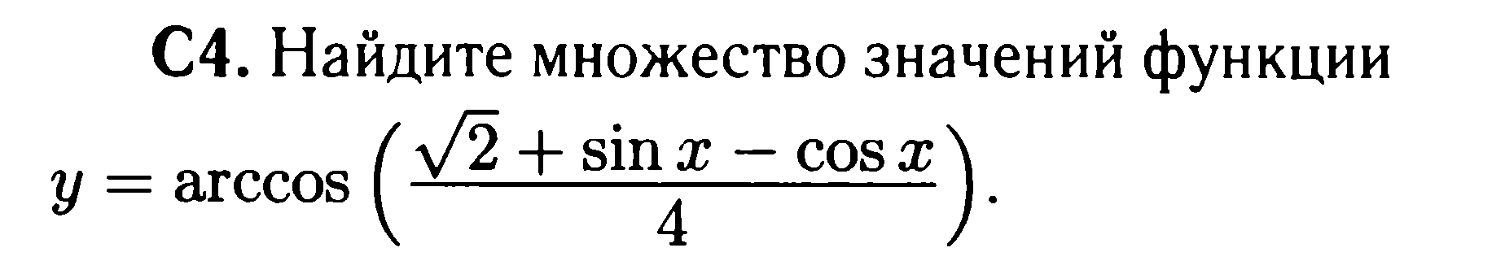

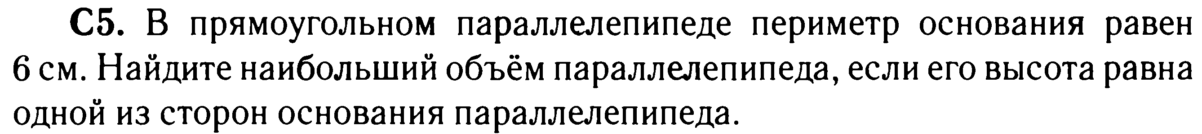

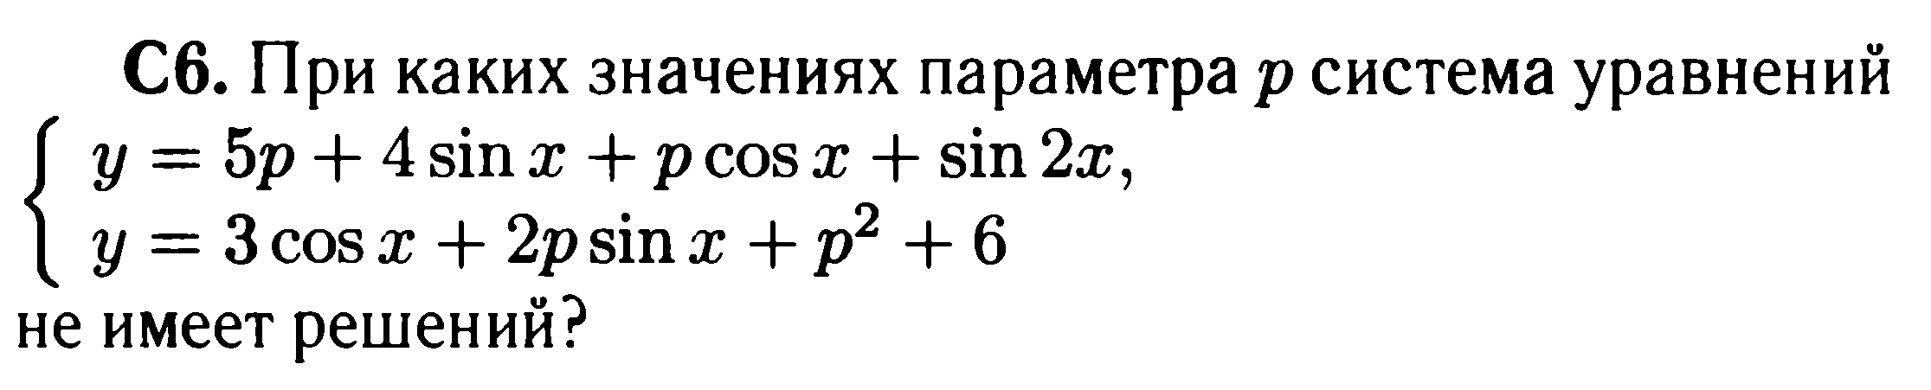

**Вариант 6**

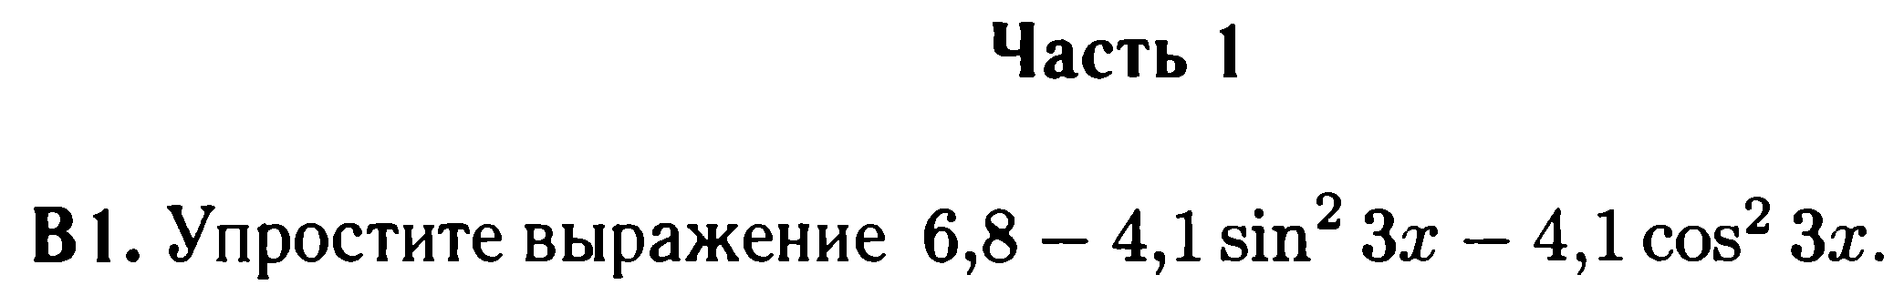

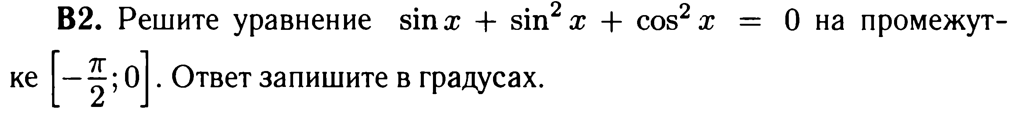







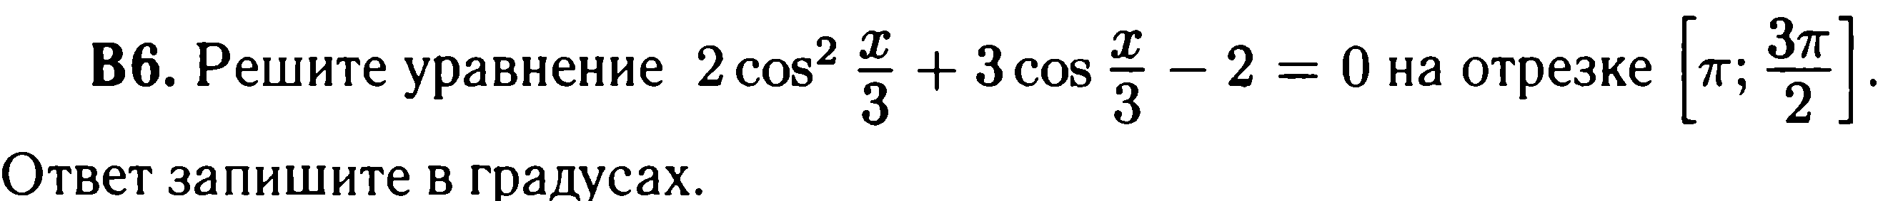

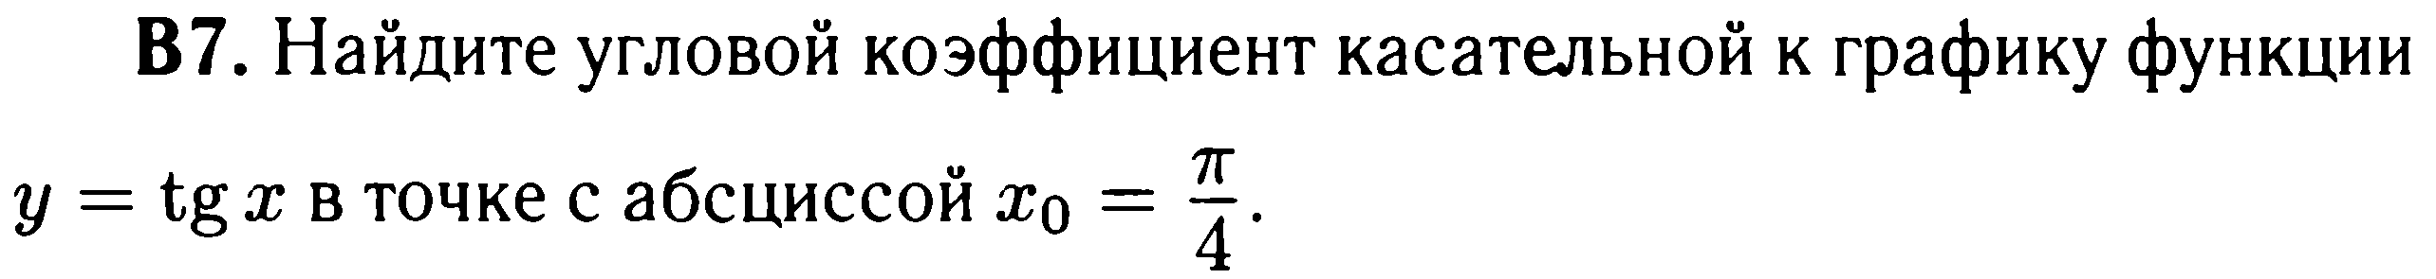

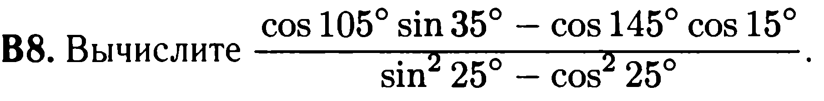

 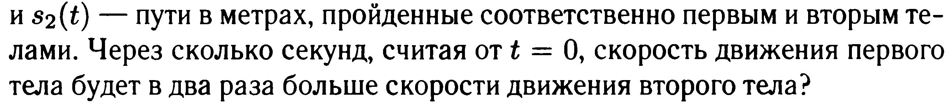



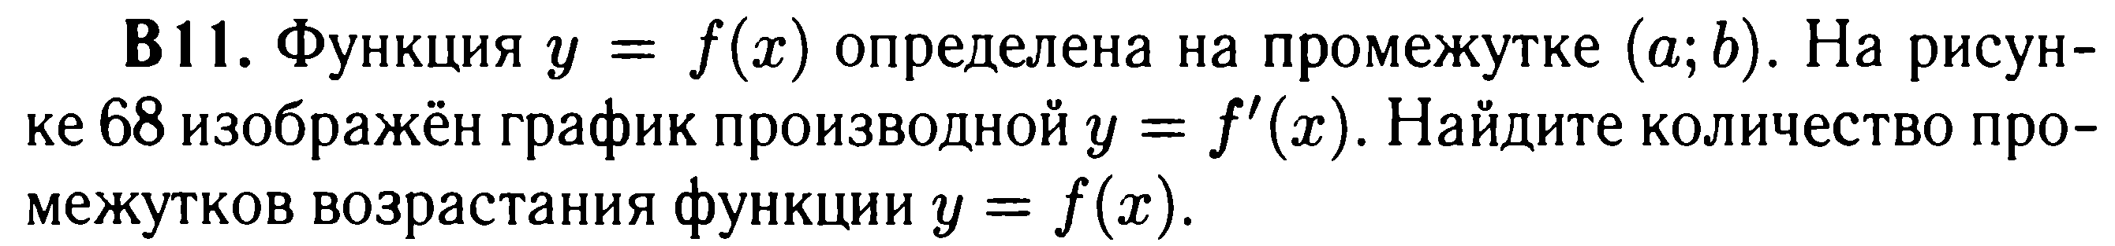 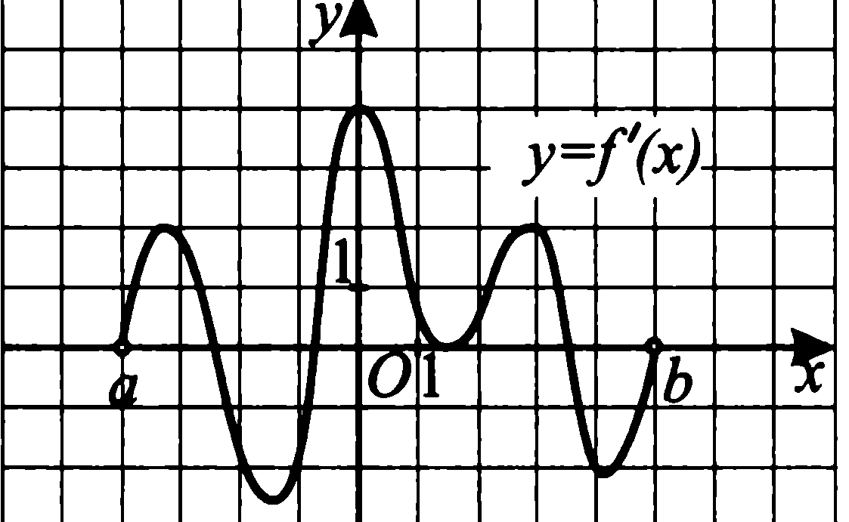



**В 13**. В соревнованиях по скейтборду участвуют 60 спортсменов, из них 23 – из России. Порядок выступлений определяется жеребьевкой. Какова вероятность того, что семнадцатым будет выступать спортсмен из России? Ответ округлите до сотых.

**В 14**. 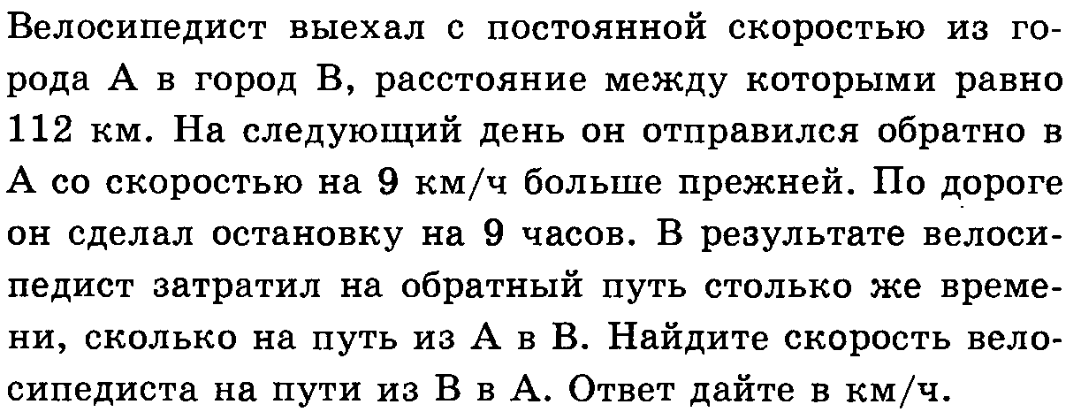

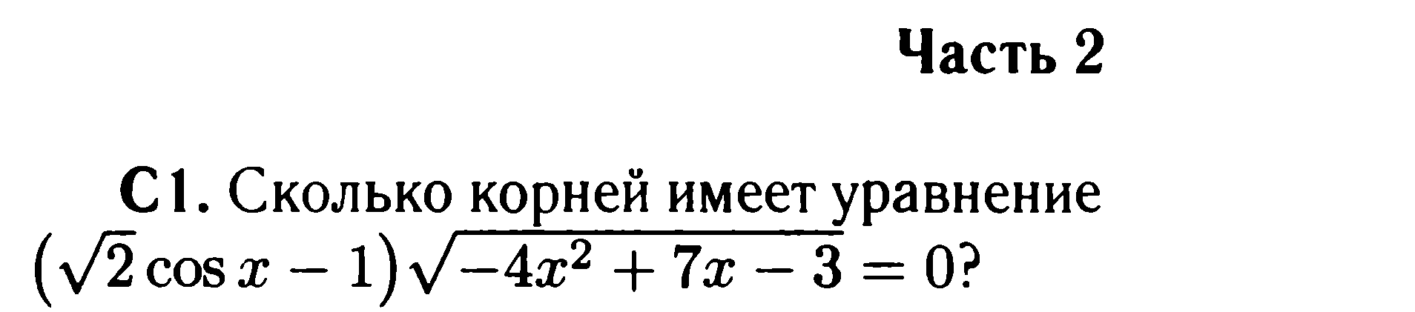





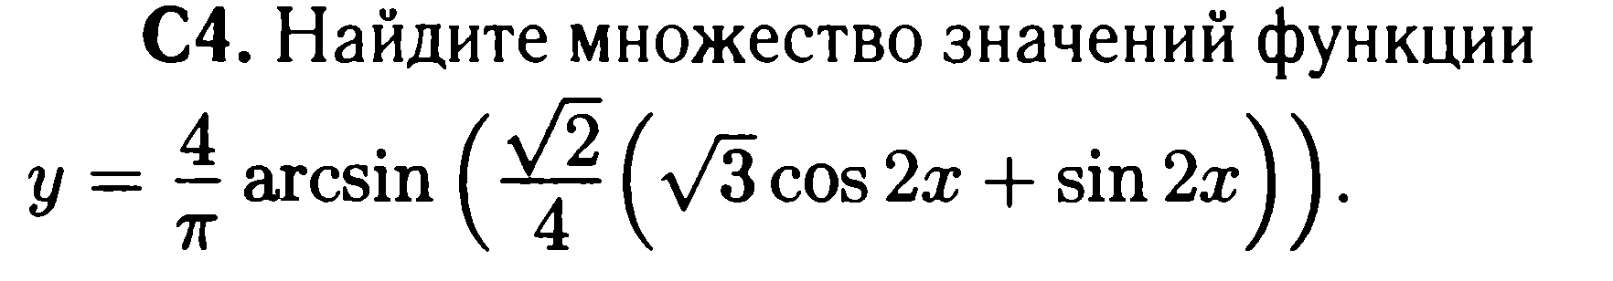



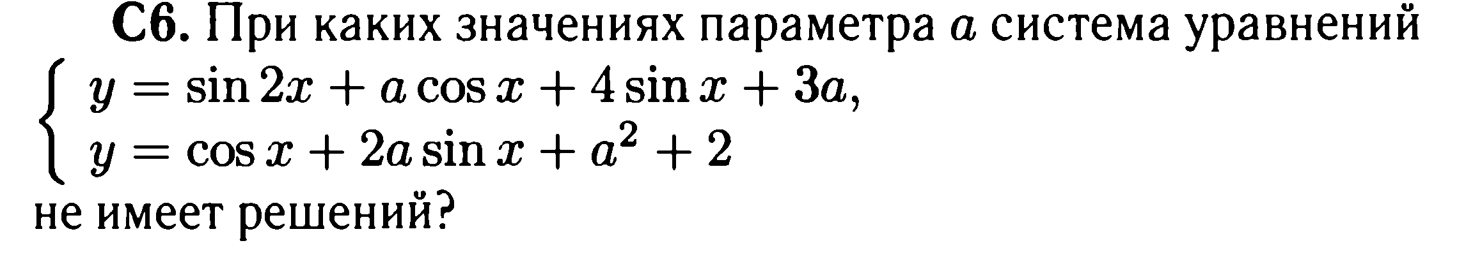

**Вариант 7**

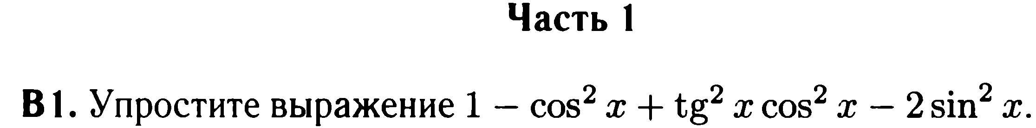









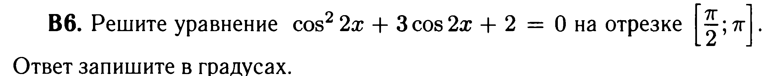



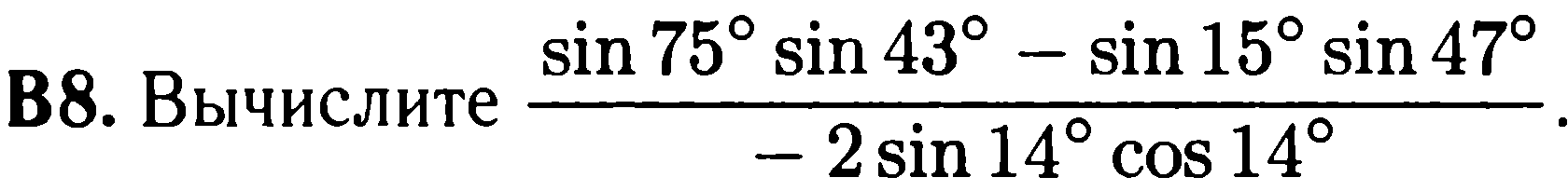

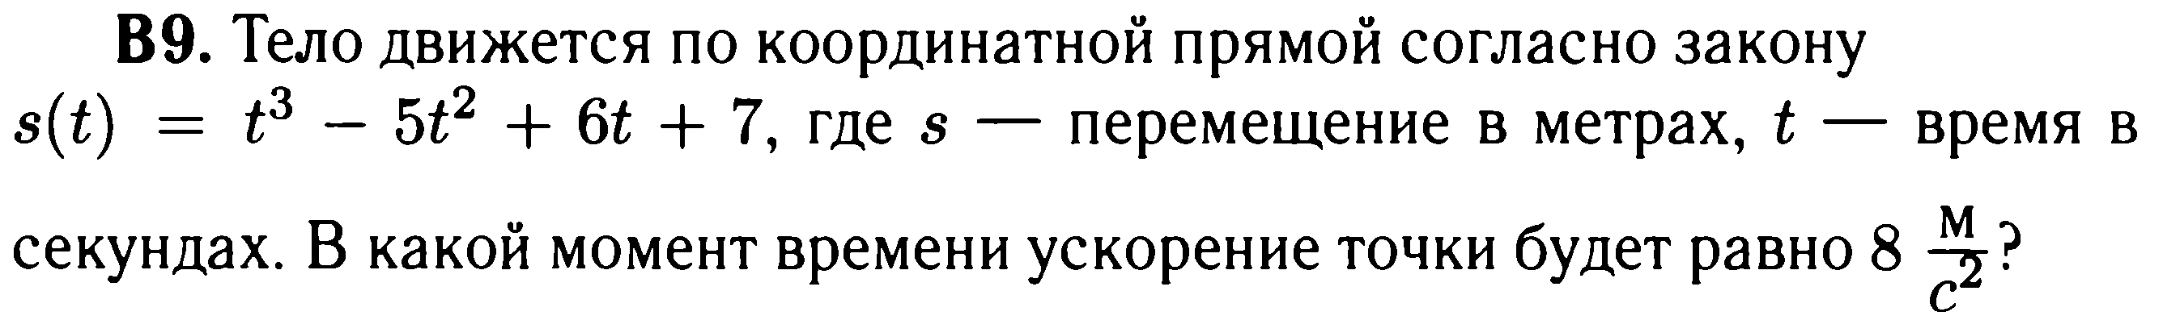

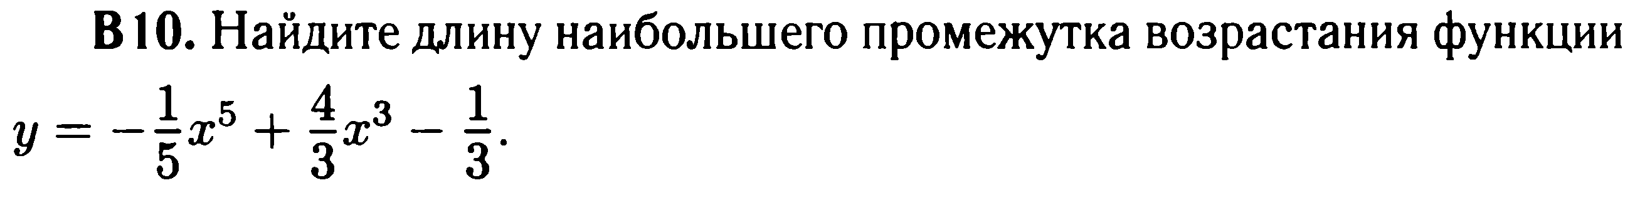

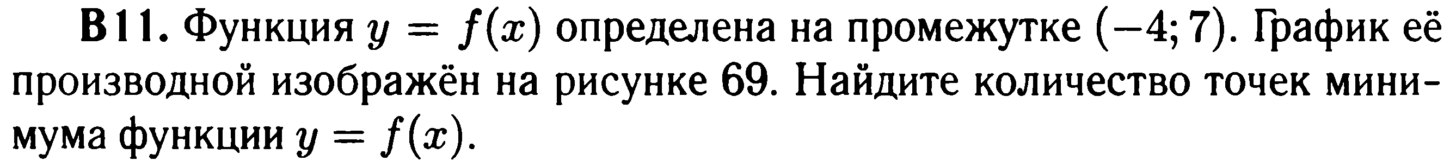 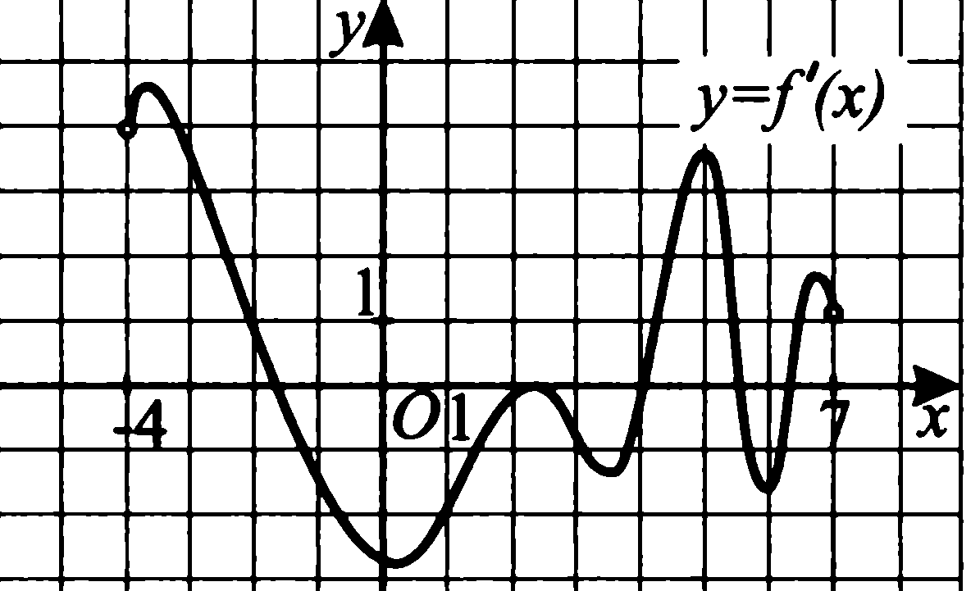

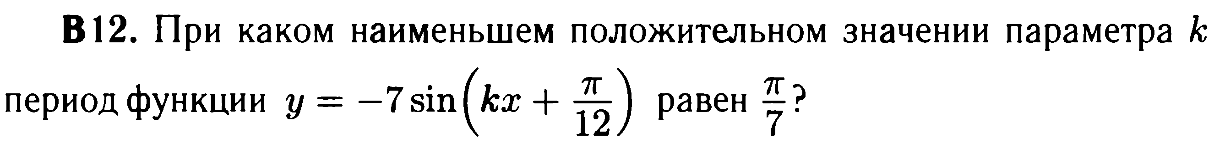

**В 13**. Игральную кость подбрасывают дважды. Какова вероятность того, что в сумме выпадет 4 очка? Ответ округлите до сотых.

**В 14.** 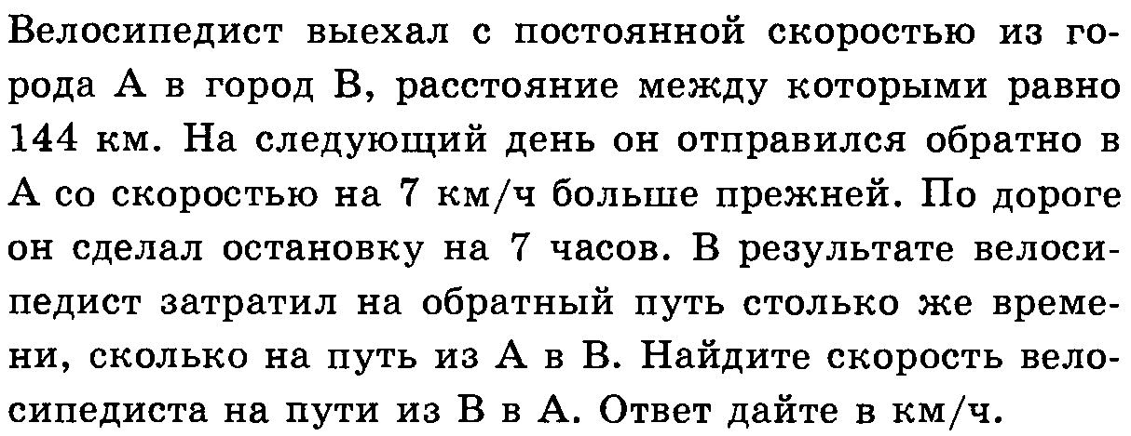

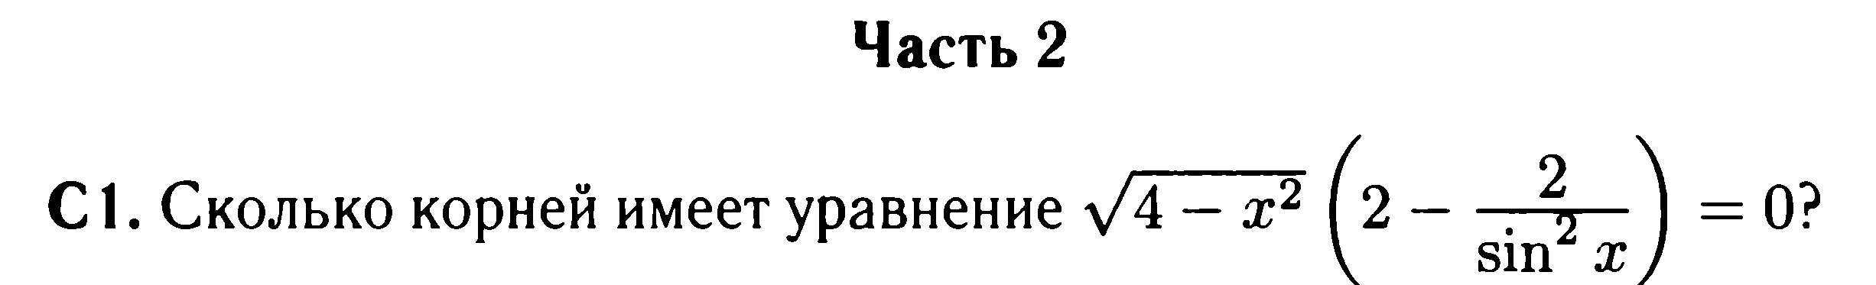

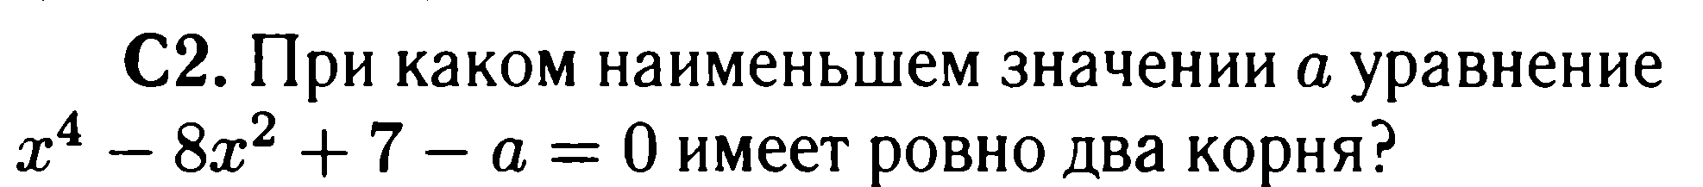

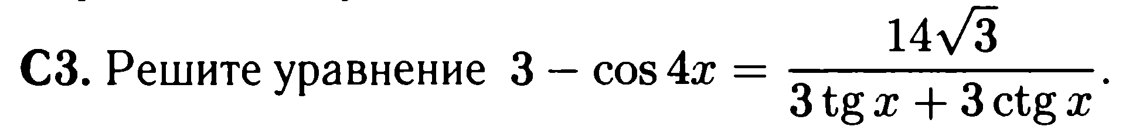

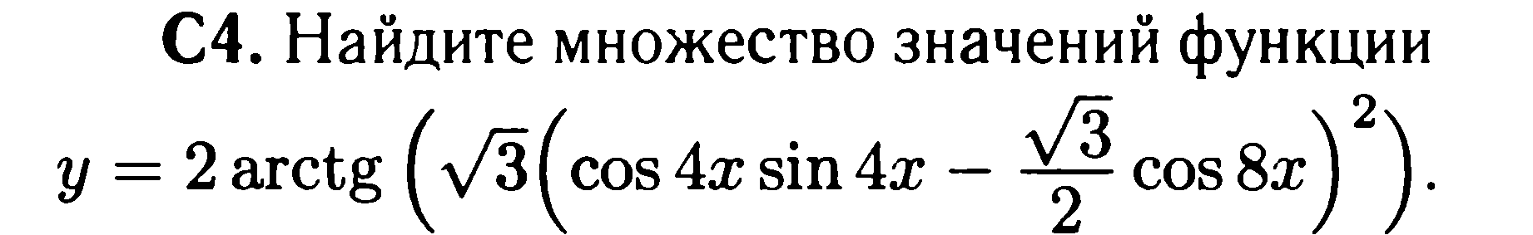

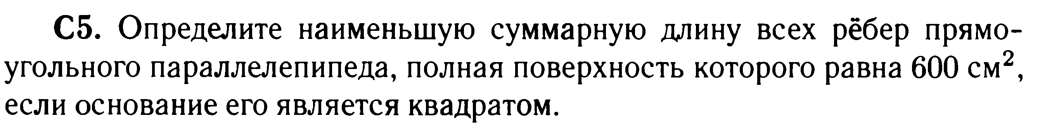

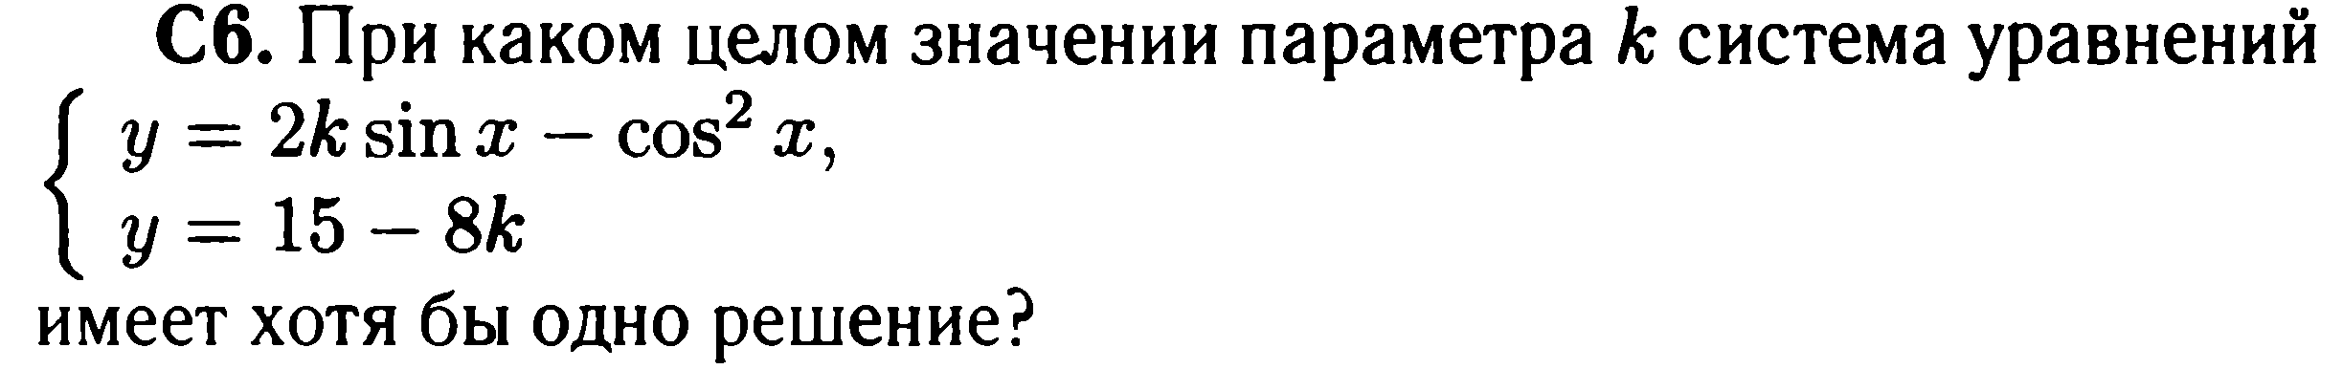

**Вариант 8**

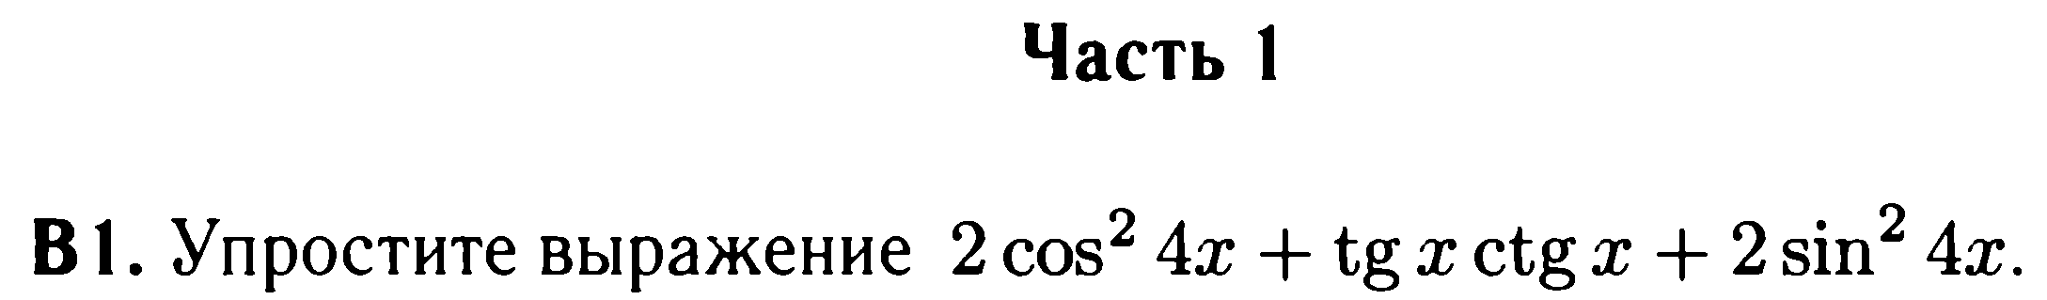





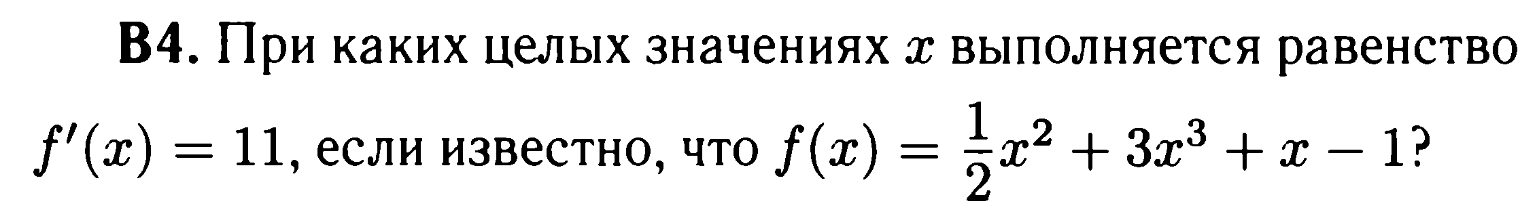



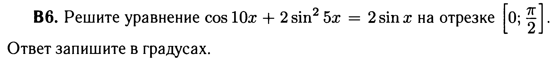

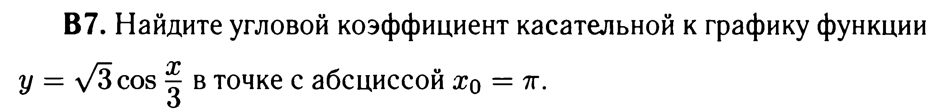



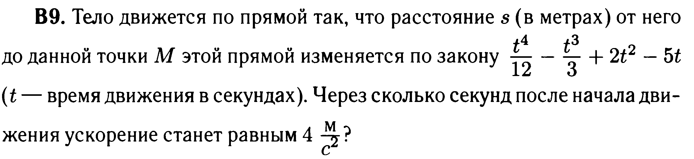

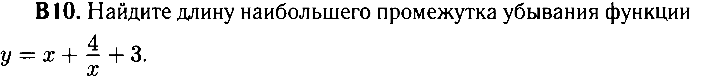

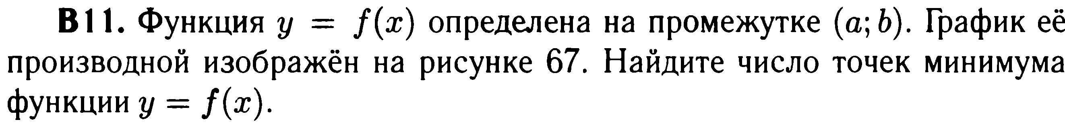 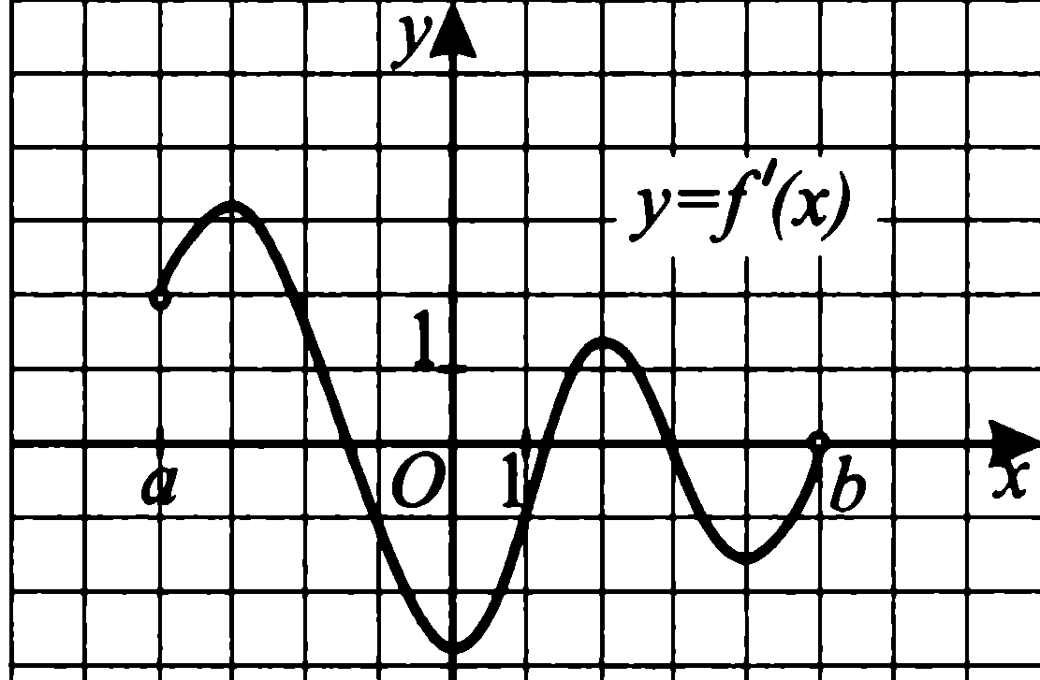

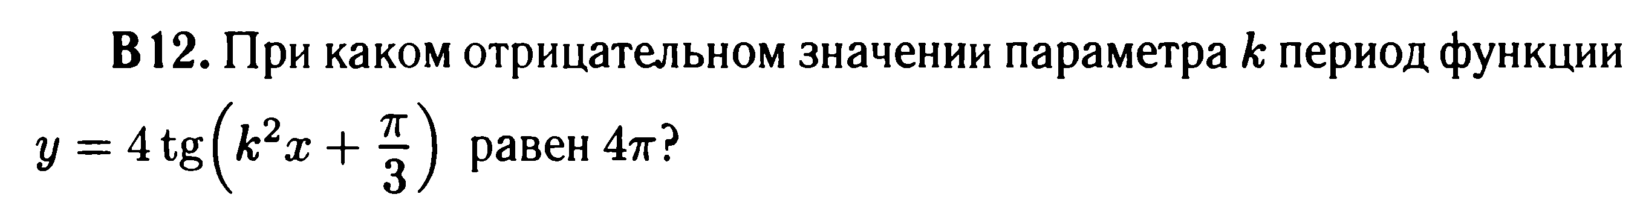

**В 13**. В конференции участвуют 40 человек, из них 12 человек читают доклад в первый день, а в каждый из последующих четырех дней читается одинаковое количество докладов. Найдите вероятность того, что Аркадий Николаев будет читать свой доклад в третий день.

**В 14.** 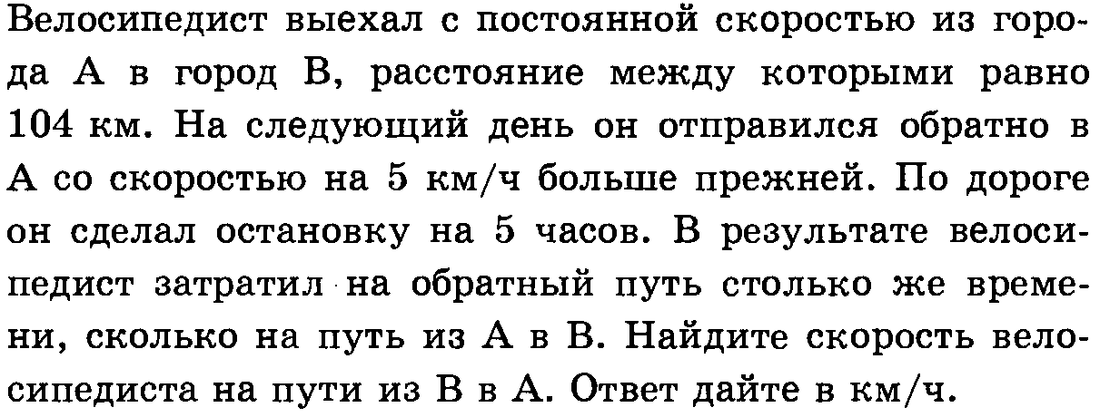

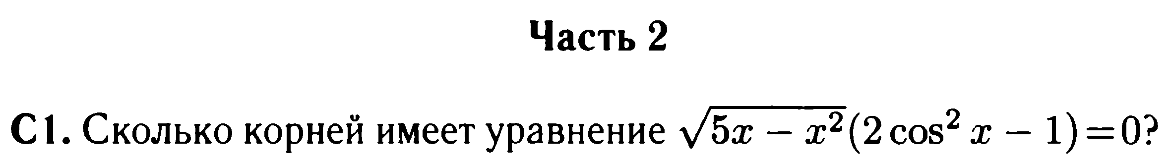





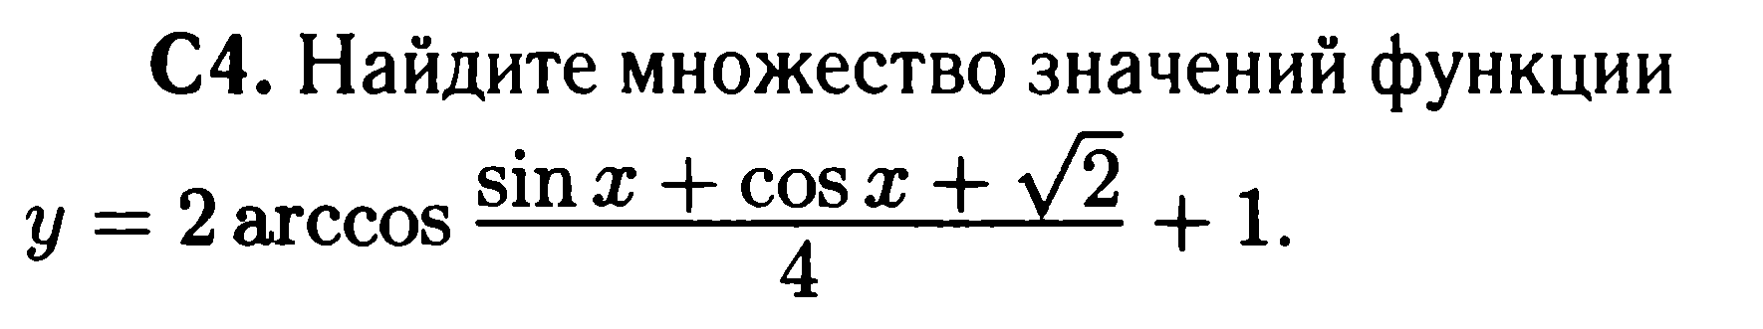

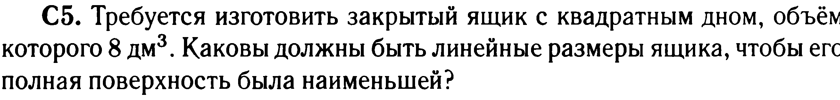



**Вариант 9**

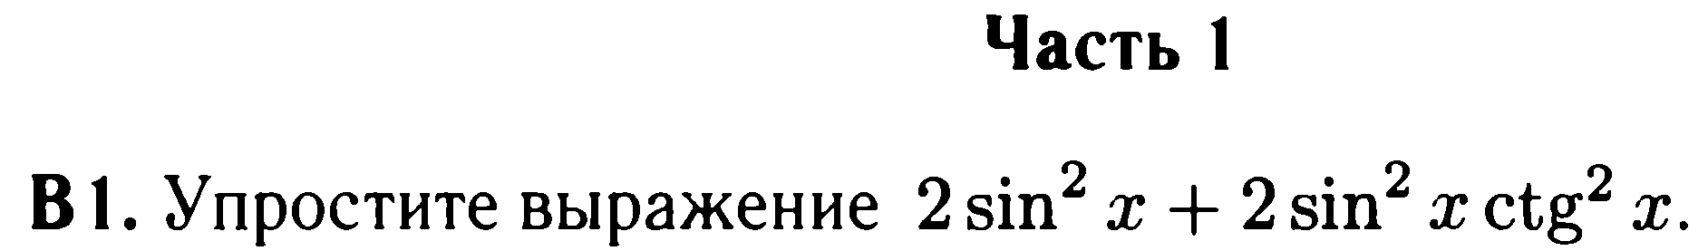









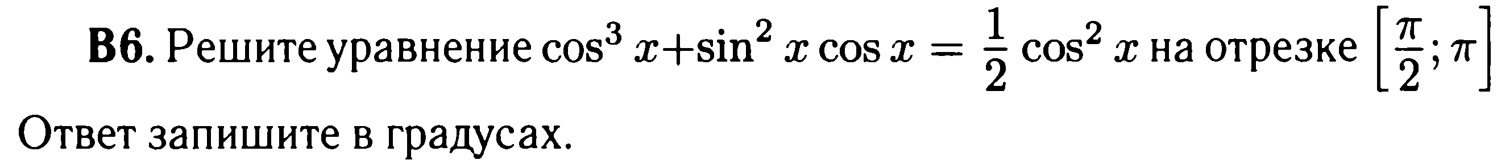



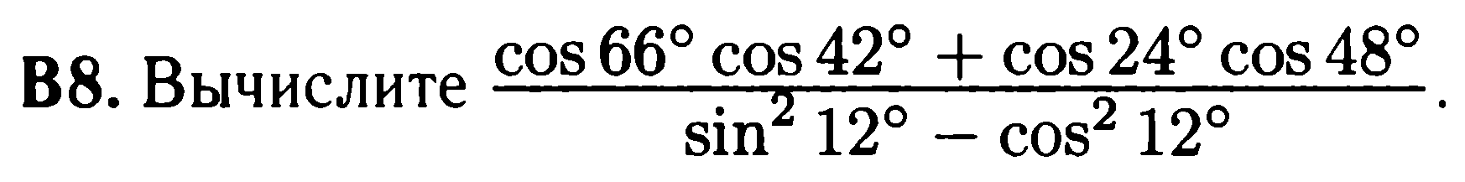

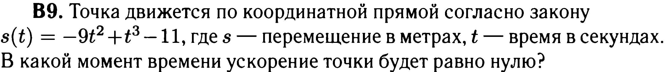



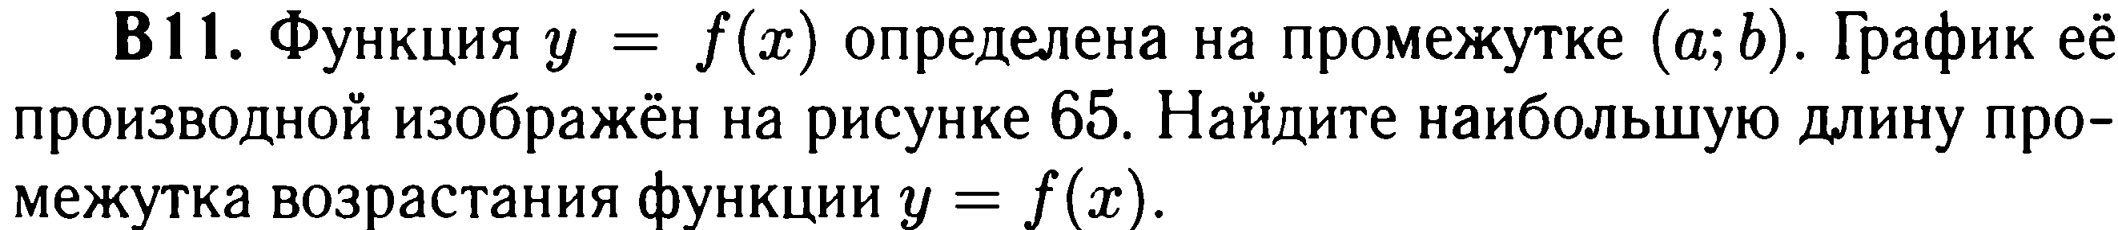 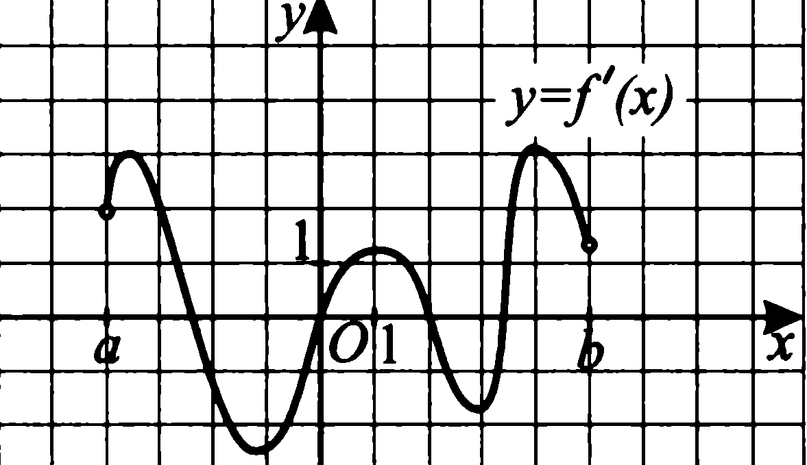



**В 13**. В соревнованиях по фигурному катанию участвуют спортсмены из разных стран: 6 – из России, 4 – из США, 2 – из Китая. Порядок выступлений определяется жеребьевкой. Какова вероятность того, что третьим будет выступать спортсмен из России?

**В 14.** 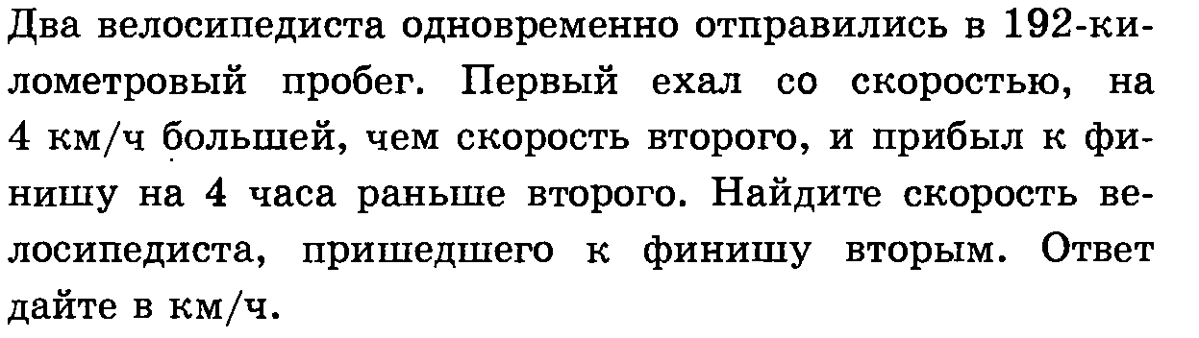

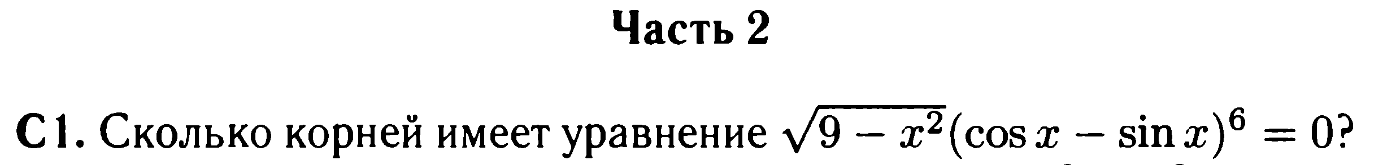

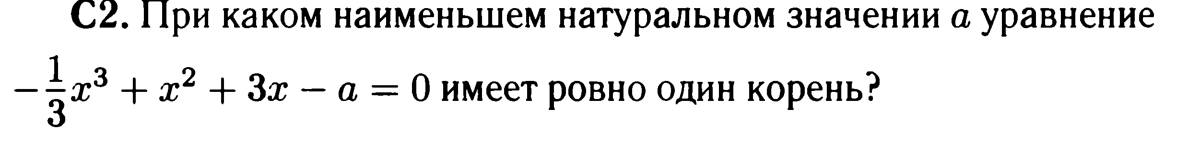



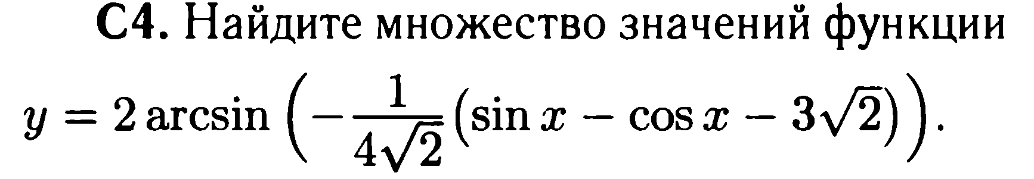

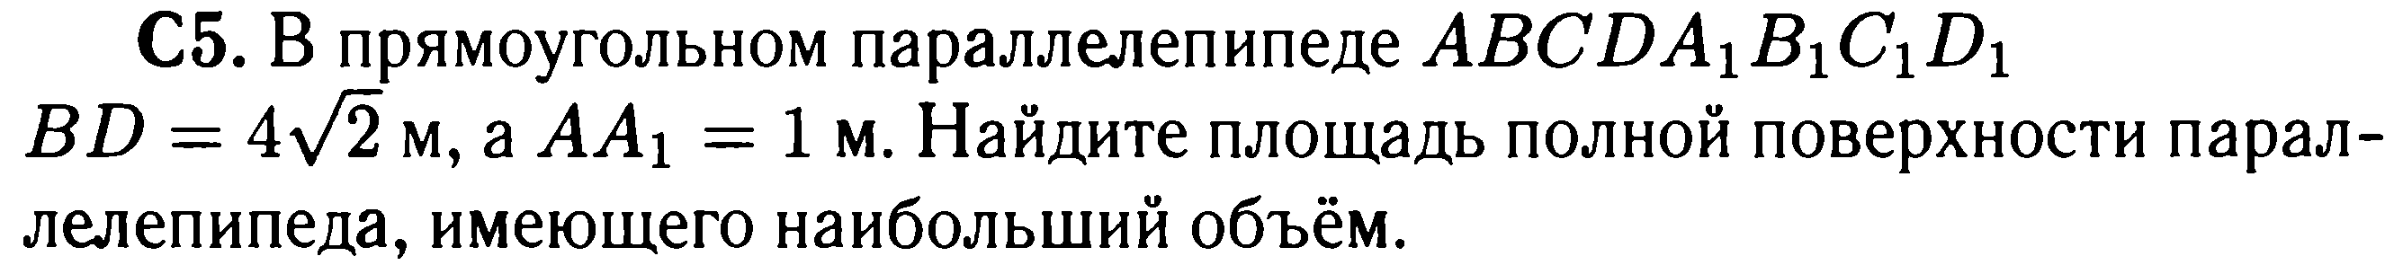

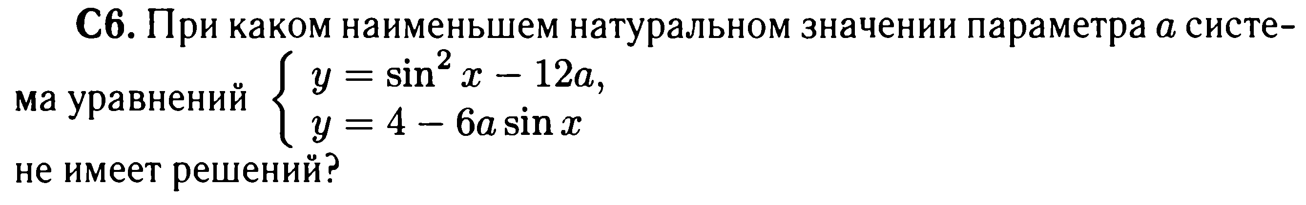

**Вариант 10**

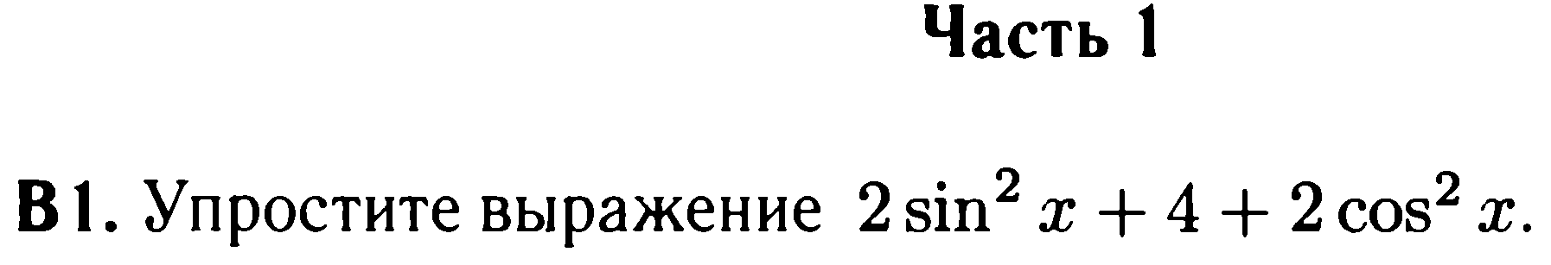









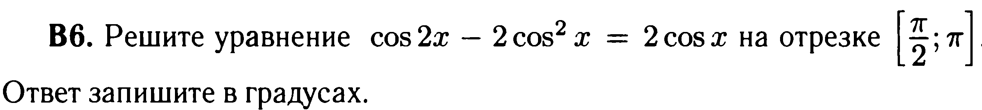

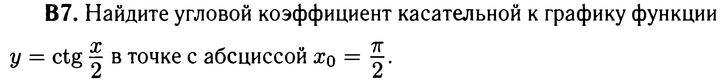

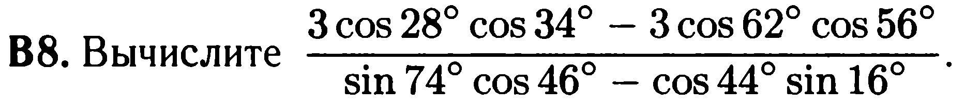

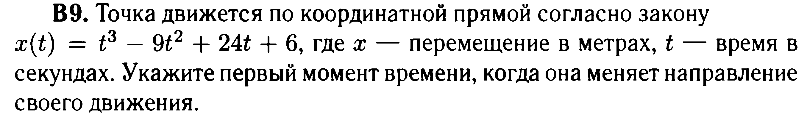

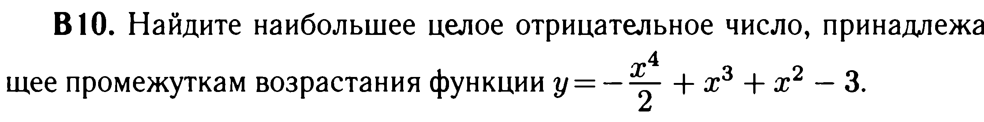

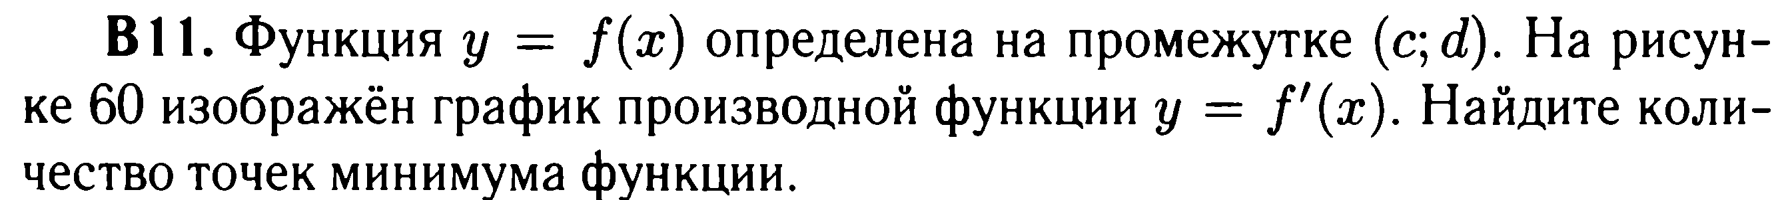 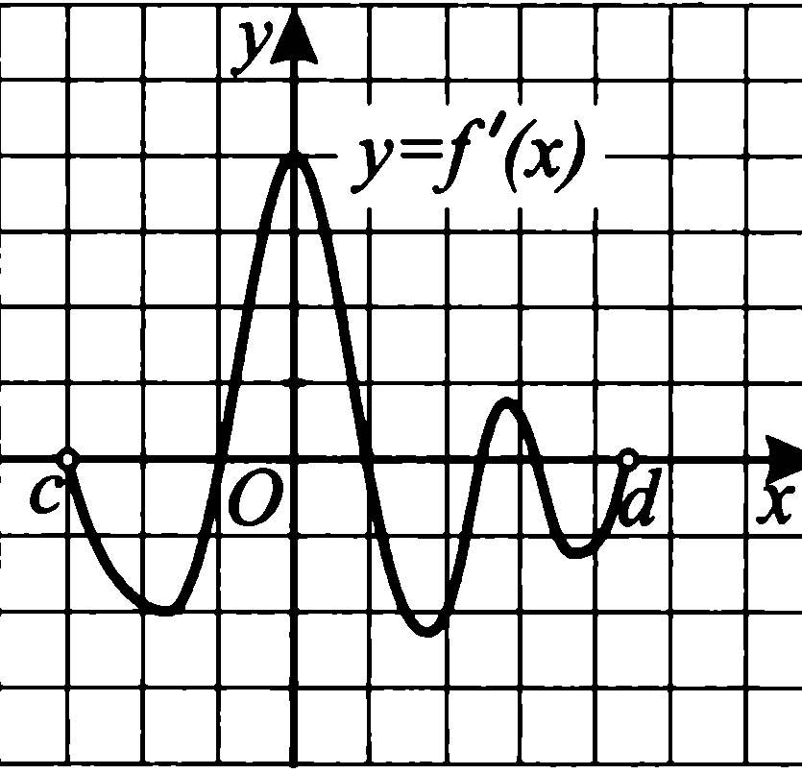

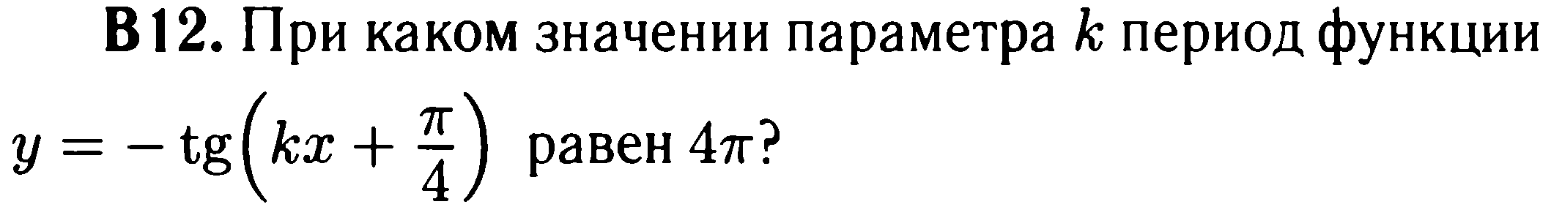

**В 13**. В соревнованиях по спортивным танцам участвуют 28 пар из России и 7 из Индии. Найдите вероятность, что первый будет выступать пара из Индии, если порядок выступлений определяется жеребьевкой. Ответ округлите до сотых

**В 14**. 